АННОТАЦИЯ

В настоящей бакалаврской работе представлена разработка системы, обеспечивающая сбор, хранение и редактирование сведений об успеваемости студентов кафедры ИСТ. Система создана с целью организации и систематизации хранения данных о студентах, учащихся на кафедре и систематизации информации в учебных ведомостях.
Информационная система состоит из базы данных и приложения.
Приложение предназначено для использования сотрудниками кафедры. Основными функциями являются редактирование ведомостей об успеваемости в электронном формате и формирование различных отчетов на основе этих ведомостей.
Для разработки использована операционная система Windows 10, среда исполнения – 1С:Предприятие 8.3.

______________ ______________
подпись студента ФИО студента
ОГЛАВЛЕНИЕ
ВВЕДЕНИЕ 5
1 Задачи и технологии 6
1.1 Постановка задачи 6
1.2 Описание среды 1С:Предприятие 8.3 6
2 Проектирование базы данных 9
2.1 Концептуальная модель 9
2.2 Логическая модель 13
2.3 Физическая модель 16
3 Описание работы конфигурации 23
3.1 Работа со справочниками 23
3.2 Работа с документами 34
3.3 Работа с отчётами 41
ЗАКЛЮЧЕНИЕ 46
СПИСОК ИСПОЛЬЗОВАННЫХ ИСТОЧНИКОВ 47
ПРИЛОЖЕНИЕ А 49
ПРИЛОЖЕНИЕ Б 51
ПРИЛОЖЕНИЕ В 54
ПРИЛОЖЕНИЕ Г 55
ПРИЛОЖЕНИЕ Д 57
ПРИЛОЖЕНИЕ Е 61

ВВЕДЕНИЕ
Сейчас трудно представить крупные предприятия, которые не перевели свой документооборот из бумажного вида в автоматизированный электронный учёт с помощью специализированного программного обеспечения. Существует множество программных продуктов в этой сфере, безусловным лидером в России считаются решении российской компании «1С». Программный продукт 1С:Предприятие 8.3 (далее – 1С) позволяет универсально автоматизировать деятельность предприятия, которым может считаться кафедра.
На данный момент на кафедре присутствует информационная система с подобным функционалом, но в ней не развита система формирования необходимой отчетности. Создание приложения значительно облегчит работу преподавателей по заполнению ведомостей, исключит возможность возникновения критических ошибок и позволит получать результаты успеваемости групп или определенных студентов в различных временных отрезках.
Целью данной работы является создание эффективного инструмента управления сведениями об успеваемости студентов всех курсов кафедры информационных систем и технологий.
Для достижения поставленной цели необходимо решить следующие задачи:
- Изучить процессы поступления студентов на первый курс и перевода студентов на следующие курсы;
- Изучить сроки и порядки выставления оценок по зачётной и экзаменационной сессии. Выяснить порядки и правила формирования ведомостей в бумажном виде;
- Выяснить, какую информацию необходимо собрать в отчеты для общего и направленного контроля успеваемости;
- Создать приложение для хранения и обработки информации об успеваемости студентов.

1 Задачи и технологии

1.1 Постановка задачи
Целью бакалаврской работы является создание и внедрение информационной системы для кафедры «Информационные системы и технологии».
Появилась необходимость отслеживать успеваемость студентов по итогам зачетных и экзаменационных сессий с помощью информационной системы, ограниченной масштабами групп, закрепленных за кафедрой. На основе составленных ведомостей необходимо формировать различные отчеты об успеваемости студентов.
Основные требования к информационной системе:
- Хранение информации о студентах на протяжении всего срока обучения;
- Загрузка данных о студентах с помощью файлов MS Excel;
- Хранение данных о дисциплинах, которые читаются группам и хранение информации о преподавателях, которые читают дисциплины;
- Ведение документации об успеваемости студентов в формате ведомостей;
- Формирование отчетов по ведомостям, успеваемости и задолженности студентов;
Наилучшим решением данных задач будет создание конфигурации в среде 1С: Предприятие 8.3 в силу своей новизны, простоты и расширяемости.

1.2 Описание среды 1С:Предприятие 8.3
О фирме-разработчике. Платформа 1С 8.3 разработана фирмой «1С».
Фирма «1С» основана в 1991 г. и специализируется на разработке, дистрибьюции, поддержке и разработке компьютерных программ и баз данных делового и домашнего назначения.
«1С» – российская фирма со штатом более 1000 человек, опирающаяся на собственные профессиональные успехи. По данным многочисленных опросов «1С» занимает первое место в софтверном секторе российской компьютерной индустрии. Из собственных разработок фирмы «1С» наиболее известны программы системы «1С:Предприятие», а также продукты для домашних компьютеров и образовательной сферы.
Система «1С:Предприятие» широко распространена в России и странах СНГ, успешно применятся организациями многих стран мира.
Фирма «1С» является официальным дистрибьютором деловых программных продуктов зарубежных и отечественных производителей, таких как Miсrosoft, Лаборатория Касперского, Eset, ABBY, Аскон, DrWeb, ПроМТ, Entensys, Novosoft и другие.
Концепция системы 1С:Предприятие 8.3. 1С:Предприятие 8.3 — это специализированная система управления базами данных (СУБД) с элементами объектно-ориентированного подхода, предназначенная для автоматизации деятельности предприятия. Набор объектов, структуры информационных массивов, алгоритмы обработки информации, соответствующих поставленной задаче, определяют конкретные прикладные решения (конфигурации), созданные с помощью технологической платформы и функционирующие только при её наличии.
Система программ «1С:Предприятие» предназначена для автоматизации управления и учета на предприятиях различных отраслей, видов деятельности и типов финансирования, и включает в себя решения для комплексной автоматизации производственных, торговых и сервисных предприятий, продукты для управления финансами холдингов и отдельных предприятий, ведения бухгалтерского учета, расчета зарплаты и управления кадрами, для учета в бюджетных учреждениях, разнообразные отраслевые и специализированные решения.
Система «1С:Предприятие» состоит из передовой технологической платформы (ядра) и разработанных на ее основе прикладных решений («конфигураций»). Такая архитектура системы обеспечивает открытость прикладных решений, высокую функциональность и гибкость, масштабируемость от однопользовательских до клиент-серверных и распределенных решений, от небольших до крупных организаций и бизнес-структур. За счет своей универсальности система 1С 8.3 может быть использована для автоматизации разных участков экономической деятельности предприятия.
Вместе с конфигурацией система 1С 8.3 выступает в качестве уже готового к использованию программного продукта, ориентированного на определенные типы предприятий и классы решаемых задач. Конфигурация создается штатными средствами системы. Все команды, помимо англоязычной интерпретации, имеют интерпретацию на русском языке, что предоставляет некоторое преимущество для русскоязычных пользователей. Конфигурация обычно поставляется фирмой «1С» в качестве типовой для конкретной области применения, но может быть изменена и дополнена пользователем системы.
Функционирование системы 1С:Предприятие 8.3. Функционирование системы делится на два процесса — конфигурирование (описание модели предметной области средствами системы) и исполнение (обработку данных предметной области). Результатом конфигурирования является конфигурация, которая представляет собой модель предметной области.
На этапе конфигурирования система оперирует такими универсальными понятиями (объектами), как «Документ», «Справочник», «Реквизит», «Регистр» и другие. Совокупность этих понятий и определяет концепцию системы.
При конфигурировании максимально используются визуальные средства настройки, а для описания специфических алгоритмов используются языковые (программные) средства.
В процессе конфигурирования формируется структура информационной базы, алгоритмы обработки, формы диалогов и выходных документов.
В процессе исполнения система оперирует конкретными понятиями, описанными на этапе конфигурирования (справочниками товаров и организаций, счетами, накладными и т. д.).
При работе пользователя в режиме исполнения конфигурации обработка информации выполняется как штатными средствами системы, так и с использованием алгоритмов, созданных на этапе конфигурирования.
Необходимость наличия встроенного языка определена концепцией настраиваемости системы. Синтаксис языка отвечает стандартам высокоуровневых языков. Язык является предметно-ориентированным. Он поддерживает специализированные типы данных предметной области, определяемые конфигурацией системы. Язык ориентирован на пользователей различной квалификации. Его отличает мягкая типизация данных и жесткий контроль синтаксических конструкций.
Для того чтобы интерфейс конкретной конфигурации системы полностью отражал настроенные структуры данных и алгоритмы, в системе, помимо редактора диалоговых форм и табличных документов, предусмотрена возможность настройки общих интерфейсных компонент системы: меню, панелей инструментов, комбинаций клавиш.
На этапе конфигурирования может быть создано несколько пользовательских интерфейсов для разных категорий пользователей. Список пользователей создается для конкретной организации. Каждому пользователю назначается роль, включающая набор прав и пользовательский интерфейс.

2 Проектирование базы данных

2.1 Концептуальная модель
Концептуальное проектирование — построение модели предметной области, начальный этап проектирования, то есть информационной модели наиболее высокого уровня абстракции. Такая модель не зависит от каких-либо физических условий реализации, будь то тип системы управления базами данных, используемый язык программирования или конкретная аппаратная платформа.
Конкретный вид и содержание концептуальной модели базы данных определяется выбранным для этого формальным аппаратом. Обычно используются графические нотации, подобные ER-диаграммам.
Чаще всего концептуальная модель базы данных включает в себя:
- Описание информационных объектов или понятий предметной области и связей между ними;
- Описание ограничений целостности, т.е. требований к допустимым значениям данных и к связям между ними.
Для построения концептуальной модели необходимо определить типы сущностей. Они приведены в таблице 1.
Таблица 1 Типы сущностей
Сущность | Описание
Должности | Информация о должностях, занимаемых преподавателями
Степени | Виды учёных степеней для преподавателей
Звания | Виды учёных званий для преподавателей
Типы найма | Совместительство преподавателя
Преподаватели | Преподаватели кафедры ИСТ
Курсы | Названия курсов обучения
Семестры названия | Названия семестров как учебных полугодий
Семестр | Названия семестров в порядковом эквиваленте
Учебные года | Список учебных годов
Группы | Информация о всех группах, числящихся за кафедрой
Студенты | Информация о студентах
Виды контроля | Информация о формах контроля успеваемости студентов
Дисциплины | Содержит данные о читаемых дисциплинах
Оценки зачёт | Наименование оценок, доступных для оценивания студентов по дисциплинам с формой контроля "зачёт"
Оценки курсовая | Наименование оценок, доступных для оценивания студентов по дисциплинам с формами контроля "курсовая" и "экзамен"
Ведомости | Содержит зачётные и экзаменационные ведомости

Связи между сущностями приведены в таблице 2.
Таблица 2 Типы связей
Сущность 1 | Кратность | Тип связи | Кратность | Сущность 2
Преподаватель | 1..1 | Имеет | 1..* | Должность
Преподаватель | 1..1 | Имеет | 0..* | Степень
Преподаватель | 1..1 | Имеет | 0..* | Звание
Преподаватель | 1..1 | Относится | 1..* | Типы найма
Продолжение таблицы 2
Семестр | 1..1 | Относится | 1..* | Курсы
Семестр | 1..1 | Относится | 1..* | Семестры названия
Группа | 1..1 | Принадлежит | 1..* | Учебные года
Группа | 1..1 | Относится | 1..* | Курсы
Студент | 1..1 | Принадлежит | 1..* | Группы
Дисциплина | 1..1 | Содержит | 1..* | Виды контроля
Дисциплина | 1..1 | Относится | 1..* | Семестры
Дисциплина | 1:* | Относится | 0..* | Преподаватели
Дисциплина | 1:* | Относится | 0..* | Группы
Ведомость | 1..1 | Относится | 1..* | Дисциплины
Ведомость | 1..* | Содержит | 0..* | Оценки зачёт
Ведомость | 1..* | Содержит | 0..* | Оценки курсовая
Ведомость | 1..1 | Содержит | 1..* | Семестры названия
Ведомость | 1..1 | Относится | 1..* | Преподаватели
Ведомость | 1..1 | Относится | 1..* | Группы
Ведомость | 1..* | Содержит | 1..* | Студенты

Для построения базы данных определим типы атрибутов, необходимые типы данных для этих атрибутов и обязательность заполнения полей. Данные о атрибутах находятся в таблицах 3-10.
Информация о преподавателях – таблица 3.
Таблица 3 «Преподаватели»
Название | Полное название | Тип | Ключ | Обязательность заполнения
Код |  | Число | PK | +
Наименование |  | Строка |  | +
Ставка |  | Число
Телефон |  | Строка
Почта |  | Строка

Информация о семестрах – таблица 4.
Таблица 4 «Семестры»
Название | Полное название | Тип | Ключ | Обязательность заполнения
Код |  | Число | PK | +
Наименование |  | Строка |  | +

Список учебных годов – таблица 5.
Таблица 5 «Учебные года»
Название | Полное название | Тип | Ключ | Обязательность заполнения
Код |  | Число | РК | +
Наименование |  | Строка |  | +

Информация о группах приведена в таблице 6
Таблица 6 «Группа»
Название | Полное название | Тип | Ключ | Обязательность заполнения
Код |  | Число | РК | +
Наименование |  | Строка |  | +

Информация о студентах приводится в таблице 7.
Таблица 7 «Студенты»
Название | Полное название | Тип | Ключ | Обязательность заполнения
Код |  | Число | РК | +
Наименование |  | Строка |  | +
НомерЗачётнойКнижки | Номер зачётной книжки | Строка |  | +
Телефон |  | Строка
Почта |  | Строка

Информация о дисциплинах – таблица 8.
Таблица 8 «Дисциплины»
Название | Полное название | Тип | Ключ | Обязательность заполнения
Код |  | Число | РК | +
Наименование |  | Строка |  | +
ТемаКурсовой | Тема курсовой | Строка

Информация о ведомостях – таблица 9.
Таблица 9 «Ведомости»
Название | Полное название | Тип | Ключ | Обязательность заполнения
Номер |  | Число | РК | +
Дата |  | Строка |  | +
ДатаПервойКТ | Дата первой КТ | Дата
Продолжение таблицы 9
ДатаВторойКТ | Дата второй КТ | Дата
ДатаТретьейКТ | Дата третьей КТ | Дата

Должности преподавателей описаны в таблице 10.
Таблица 10 «Должности»
Название | Полное название | Тип | Ключ | Обязательность заполнения
Код |  | Число | PK | +
Наименование |  | Строка |  | +

Справочники «Степени», «Звания», «Типы найма», «Курсы», «СеместрыНазвания», «ВидыКонтроля», «ОценкиЗачёт», «ОценкиКурсовая», имеют структуру аналогичную справочнику «Должности».

2.2 Логическая модель
Логическое проектирование — создание схемы базы данных на основе выбранной модели организации данных. В данном случае используется реляционная модель данных. Для неё даталогическая модель — это набор схем отношений, обычно с указанием первичных ключей, а также «связей» между отношениями, представляющих внешние ключи. Концептуальная модель данных, созданная на предыдущем этапе, уточняется и преобразуется.
На этапе логического проектирования учитывается специфика конкретной модели данных, но может не учитываться специфика конкретной СУБД.
Дополним таблицы атрибутами, которые будут выступать внешними ключами. Модифицированная информация находится в таблицах 11-17.
Информация о преподавателях – таблица 11.
Таблица 11 «Преподаватели»
Название | Полное название | Тип | Ключ | Обязательность заполнения
Код |  | Число | PK | +
Наименование | ФИО | Строка |  | +
Продолжение таблицы 11
Должность |  | Строка | FK | +
Степень |  | Строка | FK
Звание |  | Строка | FK
ТипНайма | Тип найма | Строка | FK | +
Ставка |  | Число
Телефон |  | Строка
Почта |  | Строка

Информация о семестрах – таблица 12.
Таблица 12 «Семестры»
Название | Полное название | Тип | Ключ | Обязательность заполнения
Код |  | Число | PK | +
Наименование |  | Строка |  | +
Название | Название семестра по учебному полугодию (Осенний/Весенний) | Строка | FK | +
Курс | Название курса по упорядоченности | Строка | FK | +

Список учебных годов – таблица 13.
Таблица 13 «Учебные года»
Название | Полное название | Тип | Ключ | Обязательность заполнения
Код |  | Число | РК | +
Наименование |  | Строка |  | +

Информация о группах приведена в таблице 14
Таблица 14 «Группы»
Название | Полное название | Тип | Ключ | Обязательность заполнения
Код |  | Число | РК | +
Наименование |  | Строка |  | +
УчебныйГод | Учебный год | Строка | FK | +
Курс |  | Строка | FK | +

Информация о студентах приводится в таблице 15.

Таблица 15 «Студенты»
Название | Полное название | Тип | Ключ | Обязательность заполнения
Код |  | Число | РК | +
Наименование |  | Строка |  | +
НомерЗачётнойКнижки | Номер зачётной книжки | Строка |  | +
Группа |  | Строка | FK | +
Телефон |  | Строка
Почта |  | Строка

Информация о дисциплинах – таблица 16.
Таблица 16 «Дисциплины»
Название | Полное название | Тип | Ключ | Обязательность заполнения
Код |  | Число | РК | +
Наименование |  | Строка |  | +
ВидКонтроля | Вид контроля | Строка | FK | +
ТемаКурсовой | Тема курсовой | Строка
УчебнаяГруппа | Учебная группа | Строка | FK
Преподаватель |  | Строка | FK

Информация о ведомостях – таблица 17.
Таблица 17 «Ведомости»
Название | Полное название | Тип | Ключ | Обязательность заполнения
Номер |  | Число | РК | +
Дата |  | Строка |  | +
Дисциплина |  | Строка | FK | +
Преподаватель |  | Строка | FK | +
УчебнаяГруппа | Учебная группа | Строка | FK | +
СеместрыНазвания | Семестры названия | Строка | FK | +
ДатаПервойКТ | Дата первой контрольной точки | Дата
ДатаВторойКТ | Дата второй контрольной точки | Дата
ДатаТретьейКТ | Дата третьей контрольной точки | Дата
Студент |  | Строка | FK | +
Оценка |  | Строка | FK | +
ДатаСдачи | Дата сдачи | Дата |  | +

ER-Диаграмма
Модель сущность-связь (ER-модель) — модель данных, позволяющая описывать концептуальные схемы предметной области. ER-Диаграмма полученной информационной системы представлена на рисунке 1.
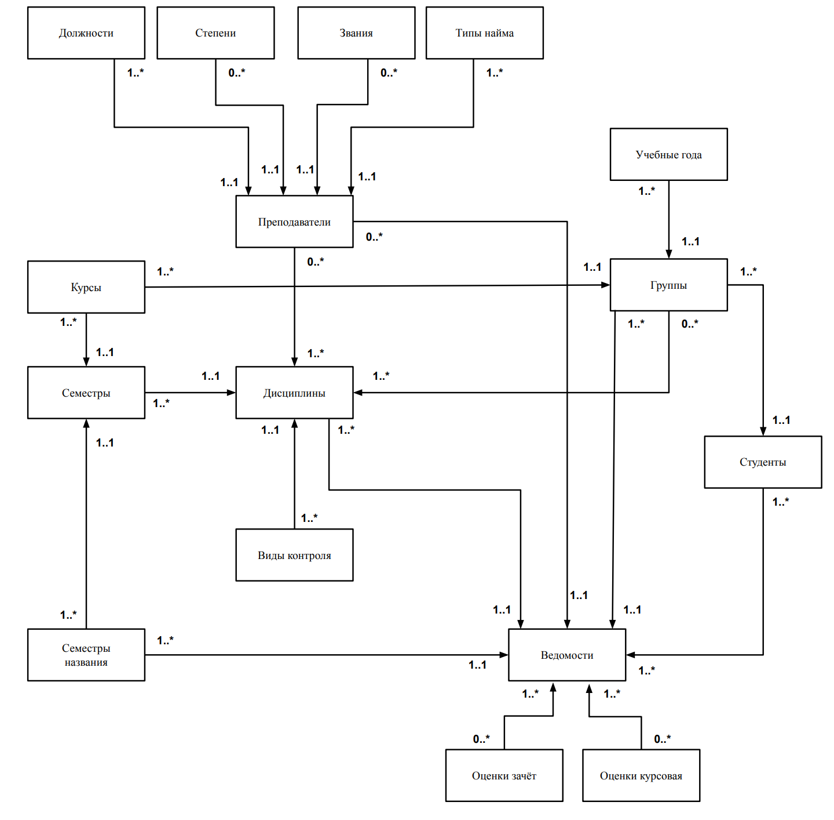
Рисунок 1. ER-Диаграмма

2.3 Физическая модель
Физическое проектирование — создание схемы базы данных для конкретной системы управления базами данных (СУБД). Основной целью является представление способов физической реализации логического проекта базы данных.
На этом этапе рассматриваются основные отношения, правила именования объектов, их типы данных и их организация, ограничения целостности и средства защиты. В системе имеются рекурсивные связи – считаем их допустимыми, они легко реализуются средствами 1С и необходимы для дальнейшей корректной работы системы. На основе логической модели выстроим физическую модель.
Создание перечислений
Перечисление — это объект конфигурации, представляющий данные, список которых жестко задан и не изменяется в процессе работы программы.
Список должностей, занимаемых преподавателями, хранится в перечислении «Должности», содержащее значения, представленные в таблице 18. Данная структура используется в справочнике «Преподаватели».
Таблица 18 Перечисление «Должности»
Значение | Представление
Ассистент
Преподаватель
СтаршийПреподаватель | Старший преподаватель
Доцент
Профессор

Данные об учёных степенях, присуждаемых преподавателям, хранятся в перечислении «Степени». Значение перечисления в таблице 19.
Таблица 19 Перечисление «Степени»
Значение | Представление
КандидатНаук | Кандидат наук
ДокторНаук | Доктор наук

Список званий для определения принадлежности преподавателя к определенному званию определяется в перечислении «Звания» - таблица 20.
Таблица 20 Перечисление «Звания»
Значение | Представление
Доцент
Профессор

Преподаватели делятся на основных и внешних в зависимости от наличия совместительства. Данная структура хранится в таблице 21.
Таблица 21 Перечисление «ТипыНайма»
Значение | Представление
Основной | Основные преподаватели
Внешний | Внешние преподаватели

Названия курсов в порядковом эквиваленте находятся в перечислении «Курсы». Поля перечисления в таблице 22.
Таблица 22 Перечисление «Курсы»
Значение | Представление
Первый | Первый курс
Второй | Второй курс
Третий | Третий курс
Четвёртый | Четвёртый курс

Названия семестров в эквиваленте учебных полугодий хранятся в перечислении «СеместрыНазвания» и представлены в таблице 23.
Таблица 23 Перечисление «СеместыНазвания»
Значение | Представление
Осенний | Осенний семестр
Весенний | Весенний семестр

Наименования форм контроля находятся в перечислении «ВидыКонтроля» - таблица 24.
Таблица 24 Перечисление «ВидыКонтроля»
Значение | Представление
Зачёт
Курсовая
Экзамен

Виды оценок для оценивания студентов по зачетным дисциплинам находится в перечислении «ОценкиЗачёт» - таблица 25.
Таблица 25 Перечисление «ОценкиЗачёт»
Значение | Представление
Зачтено
НеАттестован | Не аттестован

Виды оценок для оценивания студентов по курсовым и экзаменационным дисциплинам находится в перечислении «ОценкиКурсовая» - таблица 26.
Таблица 26 Перечисление «ОценкиКурсовая»
Значение | Представление
Отлично
Хорошо
Удовлетворительно
НеУдовлетворительно | Не удовлетворительно
НеАттестован | Не аттестован

Создание справочников
Для хранения справочной информации созданы объекты типа «Справочник». Всего в системе 2 основных справочника, которые понадобятся в работе системы и 4 вспомогательных справочника.
Во вспомогательный справочнике «УчебныеГода» в корректном удобочитаемом виде хранится список учебных годов. Это необходимо для правильного заполнения учебных годов в прочих справочниках и документе, для правильной печати отчетности. Описание справочника «УчебныеГода» находится в таблице 27.
Таблица 27 «УчебныеГода»
Наименование поля | Тип данных | Назначение
Код | Числовой(9) | Уникальный код
Наименование | Строка(150) | Наименование учебного года

Вспомогательный справочник «Семестры» соотносит номера семестров с учебными полугодиями и курсами. Структура справочника «Семестры» находится в таблице 28.
Таблица 28 «Семестры»
Наименование поля | Тип данных | Назначение
Код | Числовой(9) | Уникальный код
Наименование | Строка(150) | Название семестра в порядковом эквиваленте
Название | Перечисление.СеместрыНазвания | Учебное полугодие (Осенний/Весенний), к которому принадлежит семестр
Курс | Перечисление.Курсы | Название курса, к которому принадлежит семестр

Вспомогательный справочник «Преподаватели» содержит список преподавателей, читающих дисциплины на кафедре, и другую дополнительную информацию. Структура справочника «Преподаватели» находится в таблице 29.
Таблица 29 «Преподаватели»
Наименование поля | Тип данных | Назначение
Код | Числовой(9) | Уникальный код
Наименование | Строка(150) | ФИО преподавателя
Должность | Перечисление.Должности | Должность преподавателя
Степень | Перечисление.Степени | Научная степень преподавателя
Звание | Перечисление.Звания | Научное звание преподавателя
ТипНайма | Перечисление.ТипыНайма | Совместительство преподавателя
Ставка | Числовой(8,2) | Заработная плата преподавателя
Телефон | Строка(20)
Почта | Строка(100)

Основной справочник «Группы» содержит учебную группу, со списком студентов в табличной части «СтудентыВГруппе». Имеется механизм загрузки студентов из документа MS Excel. Для каждого набора студентов на протяжении обучения создаются 4 набора групп, по одному на каждый год обучения. Название группы складывается на программном уровне из названия курса обучения и учебного года. Это необходимо для дальнейшего отслеживания успеваемости студентов за весь период обучения. Структура справочника «Группы» находится в таблице 30.
Таблица 30 «Группы»
Наименование поля | Тип данных | Назначение
Код | Числовой(9) | Уникальный код
Наименование | Строка(15) | Название группы
УчебныйГод | Справочник.УчебныеГода | Учебный год
Курс | Перечисление.Курсы | Названия курсов обучения
Табличная часть «СтудентыВГруппе»
Студент | Справочник.Студенты | ФИО студента
Перевод | Булево | Отметка о переводе студента на следующий курс

Справочнику «Группы» подчинён вспомогательный справочник «Студенты». Содержит список студентов, каждый студент ссылается на актуальную группу, в которой он находится на данном этапе обучения. Структура справочника «Студенты» находится в таблице 31.
Таблица 31 «Студенты»
Наименование поля | Тип данных | Назначение
Код | Числовой(9) | Уникальный код
Наименование | Строка(150) | ФИО студента
НомерЗачётнойКнижки | Строка(15) | Номер зачётной книжки студента
Группа | Справочник.Группы | Названия группы, в которой находится студент в настоящее время
Телефон | Строка(20)
Почта | Строка(100)

Основной справочник «Дисциплины» содержит учебную программу для групп по каждому году обучения. Дисциплинам назначена форма контроля. Если форма контроля курсовая работа или проект, то также назначается тема курсовой работы. Дисциплина может быть назначена за несколькими группами в разные учебные года и нескольким преподавателям. Структура справочника «Дисциплины» показана в таблице 32.

Таблица 32 «Дисциплины»
Наименование поля | Тип данных | Назначение
Код | Числовой(9) | Уникальный код
Наименование | Строка(150) | Название предмета
ВидКонтроля | Справочник.УчебныеГода | Учебный год
ТемаКурсовой | Перечисление.Курсы | Названия курсов обучения
Табличная часть «УчебныеГруппы»
УчебнаяГруппа | Справочник.Группы | Название группы
Табличная часть «ПреподавателиТаб»
Преподаватель | Справочник.Преподаватели | ФИО преподавателя

Создание документов
Основной единицей программы выступает документ, который собирает всю информацию об успеваемости студентов всех групп.
Документ «Ведомости» содержит информацию об оценках студентов определенных групп по определенным дисциплинам с формами контроля, в некотором семестре. Структура документа представлена в таблице 33.
Таблица 33 Документ «Ведомости»
Наименование поля | Тип данных | Назначение
Номер | Числовой(9) | Уникальный код
Дата | Дата | Дата создания документа
Дисциплина | Справочник.Дисциплины | Дисциплина
Преподаватель | Справочник.Преподаватели | ФИО экзаменатора
УчебнаяГруппа | Справочник.Группы | Наименование группы
СеместрыНазвания | Справочник.Семестры | Наименование семестра
ДатаПервойКТ | Дата | Дата первой контрольной точки для курсовой работы
ДатаВторойКТ | Дата | Дата второй контрольной точки для курсовой работы
ДатаТретьейКТ | Дата | Дата третьей контрольной точки для курсовой работы
Табличная часть «Зачёт»
Студент | Справочник.Студенты | Студент, сдающий зачёт
Отметка | Перечисление.ОценкиЗачёт | Отметка за зачёт у студента
ДатаСдачи | Дата | Дата сдачи зачёта

Продолжение таблицы 33
Табличная часть «Курсовая»
Студент | Справочник.Студенты | Студент, защищающий курсовую работу
ДатаВыдачиЗадания | Дата | Дата выдачи задания на курсовую работу
ПерваяКТ | Числовой(3) | Процент выполненной работы к первой контрольной дате
ВтораяКТ | Числовой(3) | Процент выполненной работы ко второй контрольной дате
ТретьяКТ | Числовой(3) | Процент выполненной работы к третьей контрольной дате
Оценка | Перечисление.ОценкиКурсовая | Оценка за курсовую работу у студента
ДатаЗащиты | Дата | Дата защиты курсовой работы
Табличная часть «Экзамен»
Студент | Справочник.Студенты | Студент, сдающий экзамен
Оценка | Перечисление.ОценкиКурсовая | Оценка за экзамен у студента
ОценкаПовторная | Перечисление.ОценкиКурсовая | Оценка за экзамен у студента в случае повторной сдачи экзамена
ДатаПовторная | Дата | Дата сдачи повторного экзамена

3 Описание работы конфигурации

3.1 Работа со справочниками
Для корректного заполнения основных справочников необходимо иметь заполненные вспомогательные справочники «УчебныеГода» и «Семестры». После создания конфигурации эти справочники не требуют обслуживания и создания новых элементов.
Справочник «УчебныеГода» представляет собой список элементов, в наименованиях которых указаны учебные года, вплоть до 2050 года.
Решение вывести данные о годах в справочник, было вызвано тем, что перечисления не имеют возможность фильтрации. Так же для каждого нового значения перечисления возникает необходимость реализовывать новое имя переменной, которое не совпадает с учебным годом из-за ряда системных ограничений.
Список учебных годов используется при создании новых групп. Уже созданных элементов хватит на длительную эксплуатацию информационной системы, поэтому создание новых элементов запрещено. Редактирование созданных элементов не подразумевается, так как учебные года являются неизменной величиной. Экранная форма списка учебных годов представлена на рисунке 2.
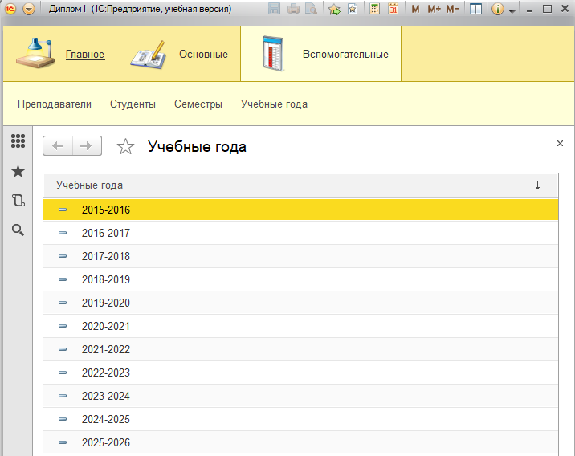
Рисунок 2. Форма списка справочника «УчебныеГода»
Аналогичная ситуация со справочником «Семестры». Необходимые элементы созданы и не требуют редактирования. Справочник реализован для сопоставления принадлежности семестров в порядковом эквиваленте к полугодиям и курсам. Форма списка семестров представлена на рисунке 3.
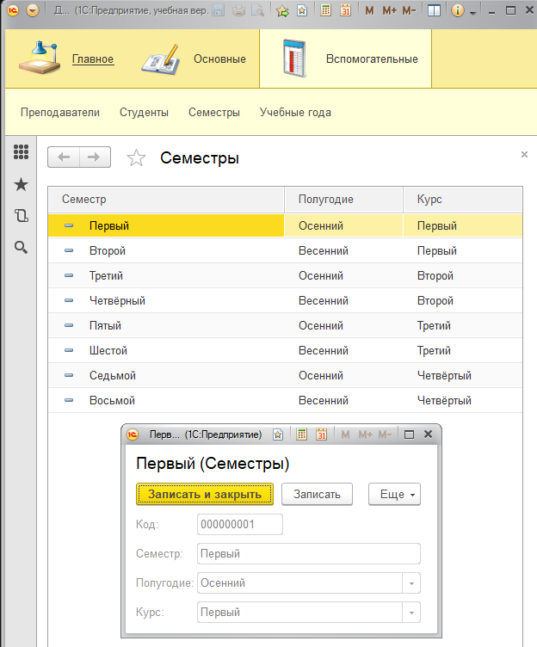
Рисунок 3. Форма списка справочника «УчебныеГода»
Первым, необходимым к периодическому заполнению справочником системы является справочник «Преподаватели».
Просмотр списка преподавателей происходит через форму списка, экранная форма которой представлена на рисунке 4. Группировка преподавателей производится по типу найма (основной и внешний), который обозначает совместительство.
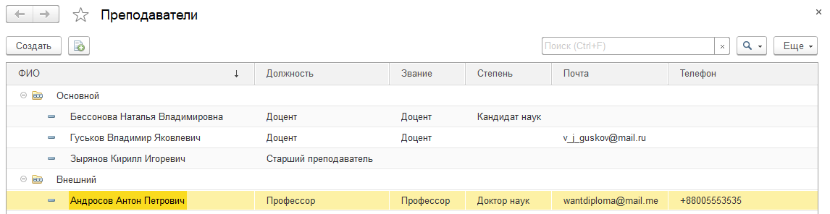
Рисунок 4. Форма списка справочника «Преподаватели»
Для добавления нового элемента справочника необходимо кликнуть в верхней части формы по кнопке «Создать». После этого откроется экранная форма элемента. Экранная форма элемента справочника показана на рисунке 5.
При создании нового элемента пользователю необходимо заполнить поле «ФИО», «Должность», «Тип найма». Остальные поля заполняются по мере необходимости.
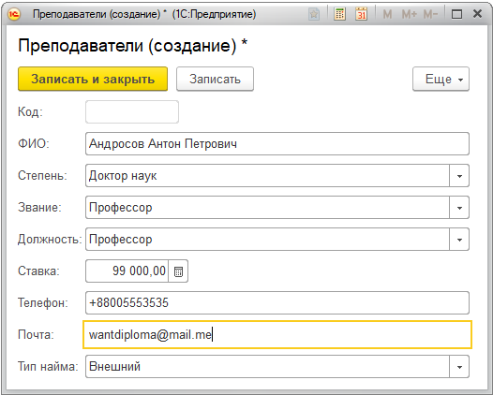
Рисунок 5. Экранная форма списка элемента «Преподаватели»
Основной справочник «Группы» заполняется четырьмя новыми элементами в начале каждого учебного года. Элементы представляют собой группы для каждого из четырех курсов в каждом учебном году, начиная с года создания информационной системы. Форма списка учебных годов представлена на рисунке 6. Для удобства просмотра произведена группировка учебных групп по учебным годам и сортировка по курсам.
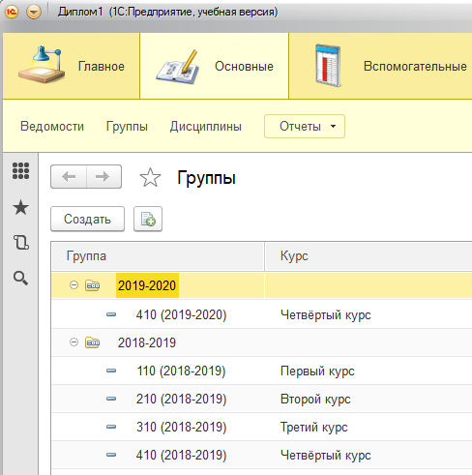
Рисунок 6. Экранная форма списка справочника «Преподаватели»
Для создания новой группы необходимо заполнить поля «Курс» и «Учебный год».
При их заполнении наименование группы заполнится в недоступное поле «Группа» автоматически. Для удобства восприятия наименования учебных групп в данной информационной системе формируется как «НомерГруппы (УчебныйГод)». Первая цифра в числовом значении группы обозначает курс обучения. Пример программного кода из модуля справочника «Группы» привёден в приложении А. Экранная форма элемента изображена на рисунке 7.
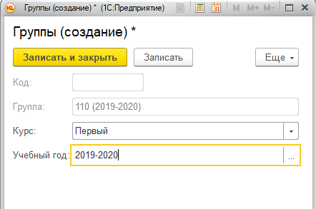
Рисунок 7. Экранная форма элемента справочника «Группы»
В справочнике «Группы» предусмотрено хранение списка студентов. Таким образом можно отслеживать в каких группах студенты обучались и в какие года. Также это необходимо для корректного заполнения ведомостей списками студентов выбранных групп. При просмотре элемента справочника «Группы» можно заполнить в табличную часть «СтудентыВГруппе» списком студентов из документа MS Excel, если эта группа относится к будущему учебному году и первому курсу. Этот документ должен быть оформлен в следующем формате: второй столбец-фамилия студента, третий столбец-номер зачетной книжки. Для обзора документов MS Excel необходимо кликнуть в верхней области табличной части формы элемента по кнопке «Заполнить». Пример программного кода из модуля справочника «Группы» для выгрузки информации из файла MS Excel привёден в приложении Б. Пример заполнения списка группы показан на рисунке 8.
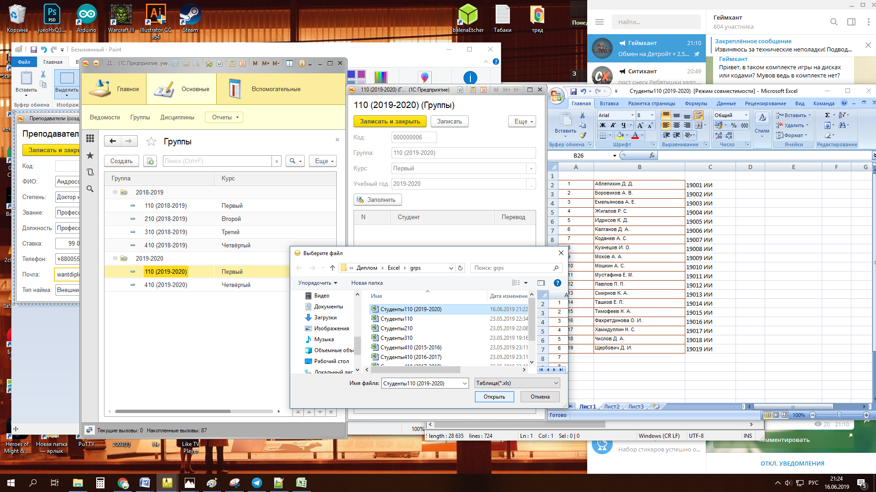
Рисунок 8. Пример заполнения табличной части справочника «Группы»
Перед непосредственными заполнением табличной части «СтудентыВГруппе» с помощью файла MS Excel, студенты заносятся как новые элементы во вспомогательный справочник «Студенты», с указанием принадлежности к актуальной группе, в которой они находятся. Экранная форма списка справочника «Студенты» с добавленными через документ MS Excel студентами изображена на рисунке 9.
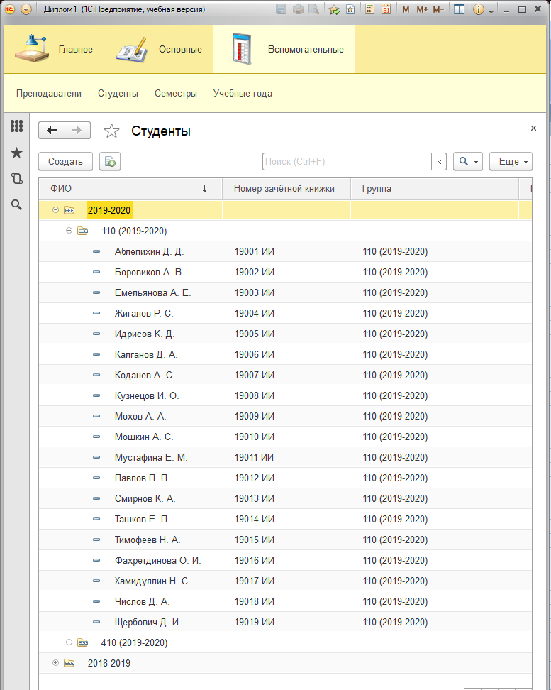
Рисунок 9. Экранная форма списка справочника «Студенты»
Затем в табличной части создаются строки со ссылками на новых студентов. Экранная форма элемента справочника «Группы» с заполненной табличной частью показана на рисунке 10.
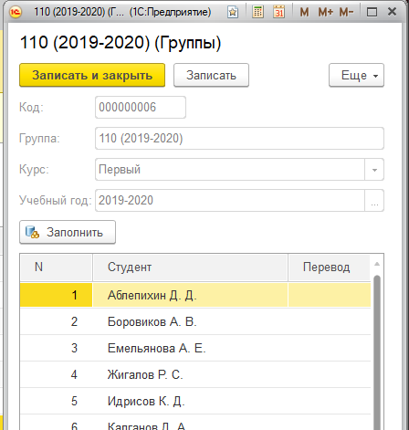
Рисунок 10. Экранная форма элемента справочника «Группы»
Нового студента можно добавить в справочник «Студенты» с помощью кнопки создания элемента в форме списка справочника. Для заполнения обязательны поля «ФИО», «Номер зачётной книжки», «Группа». Остальные поля заполняются по мере необходимости. Экранная форма элемента справочника «Студенты» представлена на рисунке 11.
При создании таким методом нового студента также создается новая строка в табличной части справочника «Группы» в объекте по ссылке из поля «Группа». Пример программного кода из модуля справочника «Студенты» для закрепления студента в табличной части элемента справочника «Группы» привёден в приложении В.

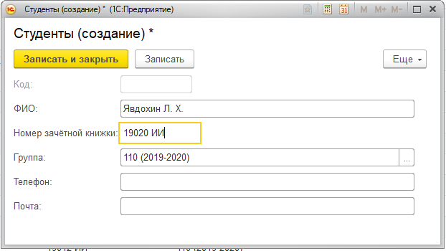
Рисунок 11. Экранная форма элемента справочника «Преподаватели»
После сдачи студентом сессии необходим его перевод на следующий курс. Эта конструкция реализована в форме элемента справочника «Группы». Пример программного кода из модуля справочника «Группы» для перевода студентов на следующий курс привёден в приложении Г.
При записи элемента, студенты, имеющие отметку в колонке «Перевод» заносятся как новые строки в группу, которая числится за следующим курсом и следующим учебным годом. Табличная часть элемента справочника «Студенты» с отметками о переводе показана на рисунке 12. Так же у переведенных студентов в справочнике «Студенты» ссылка на группу изменяется на актуальную.
Возможность перевода студентов появляется с июня по август для групп, которые числятся за текущим учебным годом. Если попытаться перевести студентов с последнего курса, то отобразится модальное окно предупреждения пользователя с надписью «Отмеченные студенты будут считаться завершившими обучение!».
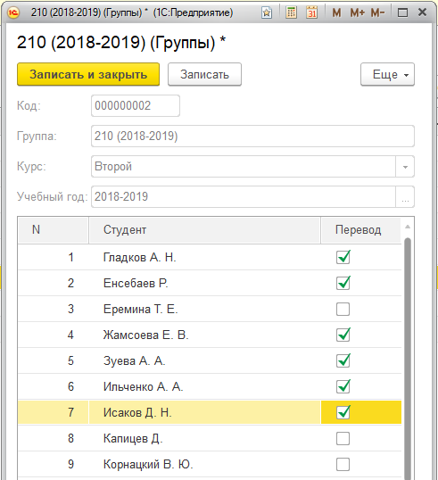
Рисунок 12. Отметки о переводе студентов в табличной части справочника «Группы»
В основном справочнике «Дисциплины» содержится все предметы, читающиеся студентам, обучающимся на специальности «Информационные системы и технологии». Список дисциплин сгруппирован по курсам и семестрам, а также отсортирован по виду контроля успеваемости по дисциплине. Экранная форма списка справочника «Дисциплины» показана на рисунке 13.
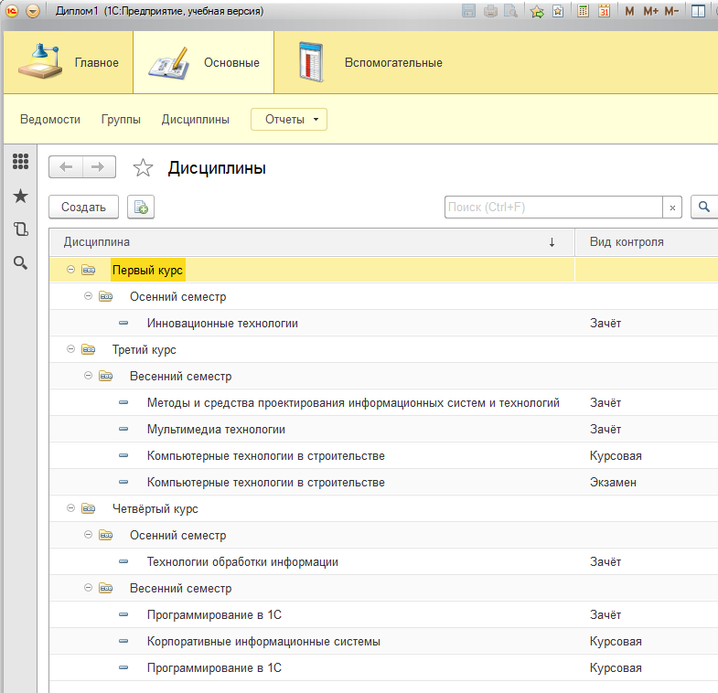
Рисунок 13. Экранная форма списка справочника «Дисциплины»
При создании элемента справочника обязательны к заполнению поля «Дисциплина», «Вид контроля», «Семестр». У элемента справочника «Дисциплины» в табличную часть «УчебныеГруппы» вносятся группы, у которых присутствует выбранная дисциплина в программе обучения для дальнейшего формирования ведомостей. С этой же целью в табличную часть «ПреподавателиТаб» вносится список преподавателей, читающих дисциплину. Табличные части элемента справочника «Дисциплины» показаны на рисунке 14.
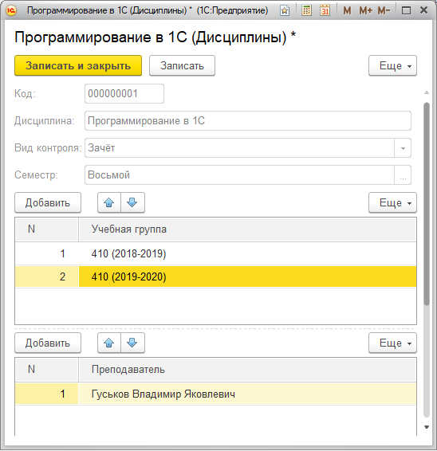
Рисунок 14. Табличные части в форме элемента справочника «Дисциплины»

3.2 Работа с документами
Главный и единственный документ «Ведомости» содержит список ведомостей по дисциплинам. Он реализован для хранения ведомостей в электронном виде, возможности печати заполненных ведомостей, формирования отчетов об успеваемости студентов в различных временных промежутках. Экранная форма списка документа «Ведомости» показана на рисунке 15.
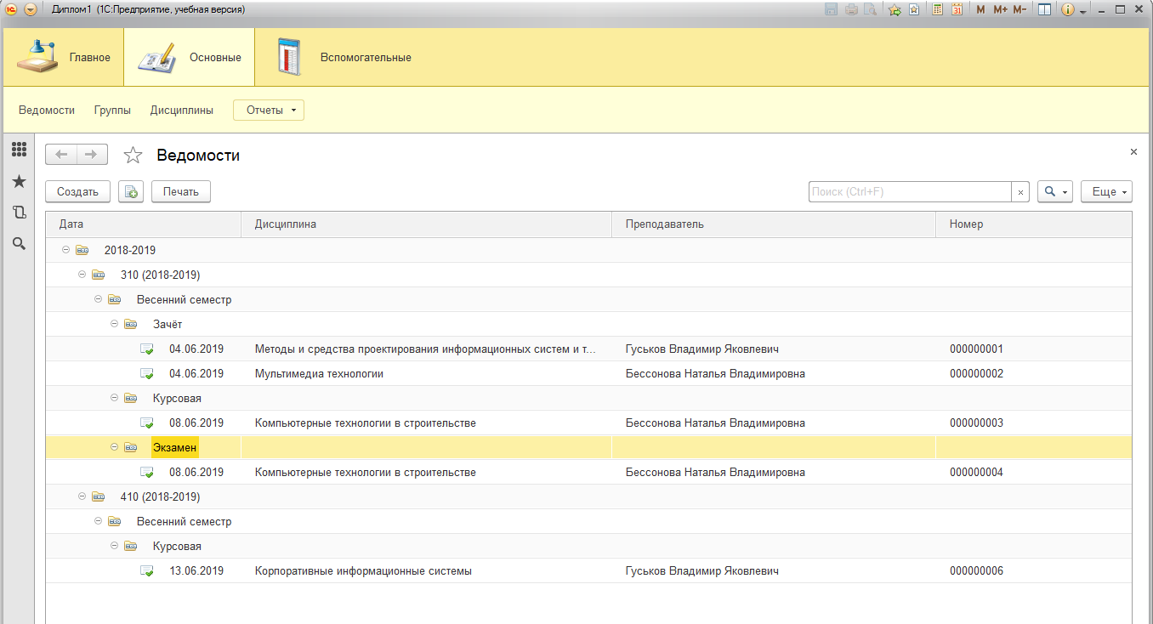
Рисунок 15. Экранная форма списка документа «Ведомости»
Документ един при заполнении ведомостей по зачетам, курсовым работам/проектам и экзаменам. При создании ведомости обязательны к заполнению поля «Учебная группа», «Семестр», «Дисциплина», «Преподаватель», так как эти величины присутствуют в ведомостях для дисциплины с любой формой контроля. При заполнении любого из этих полей производится отбор доступных значений для остальных незаполненных полей. Пример программного кода из модуля документа «Ведомости» для отбора полей привёден в приложении Д. Заполнение шапки элемента в экранной форме элемента документа «Ведомости» представлено на рисунке 16.

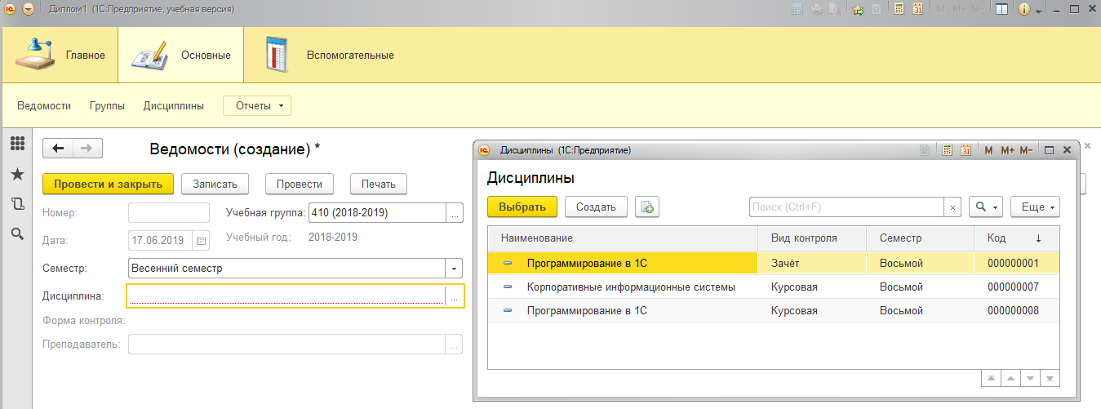
Рисунок 16. Заполнение шапки элемента в экранной форма элемента документа «Ведомости»
После заполнения шапки элемента, в зависимости от формы контроля по выбранной дисциплине, отображается необходимая к заполнению табличная часть документа. В документе реализованы табличные части «Зачёт», «Курсовая», «Экзамен». Табличная часть заполняется из списка студентов в группах по кнопке «Заполнить». Табличные части отличаются требованиями к необходимым для формирования отчетов данным. В случае ведомости по зачёту, шапка табличной части имеет дополнительные колонки «Оценка» и «Дата сдачи».
При проведении документа пустые ячейки табличной части автоматически заполняются отметкой «Не аттестован» для колонки «Оценка» и датой проведения документа для колонки «Дата сдачи». Пример программного кода из модуля документа «Ведомости» для заполнения табличной части привёден в приложении Е. Оценки в любой ведомости можно изменять после создания элемента документа «Ведомости». Экранная форма редактирования табличной части «Зачёт» элемента документа «Ведомости» показана на рисунке 17.
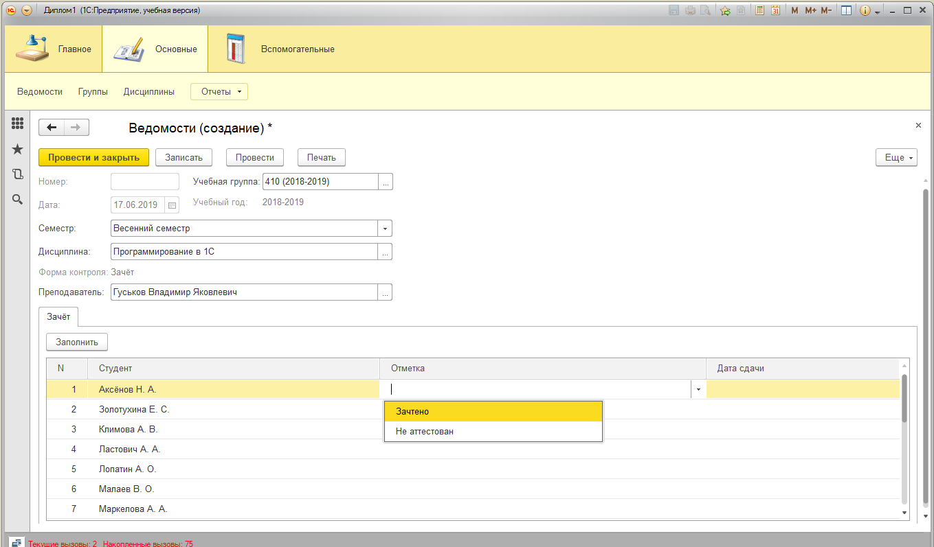
Рисунок 17. Экранная форма редактирования табличной части «Зачёт» элемента документа «Ведомости»
Заполнение ведомости по экзамену не отличается от ведомости по зачёту по заполнению шапки. В табличной форме «Экзамен» присутствуют поля «Оценка», «Оценка повторная», «Дата повторная». Датой сдачи экзамена по расписанию считается датой создания ведомости. В ячейках колонки «Оценка» ставятся оценки за экзамен по расписанию. Колонки «Оценка повторная» и «Дата повторная» заполняются в том случае, если студент не удовлетворительно сдал экзамен по расписанию. Пустые ячейки табличной части «Экзамен» заполняются аналогично табличной части «Зачёт». Экранная форма редактирования табличной части «Экзамен» элемента документа «Ведомости» показана на рисунке 18.

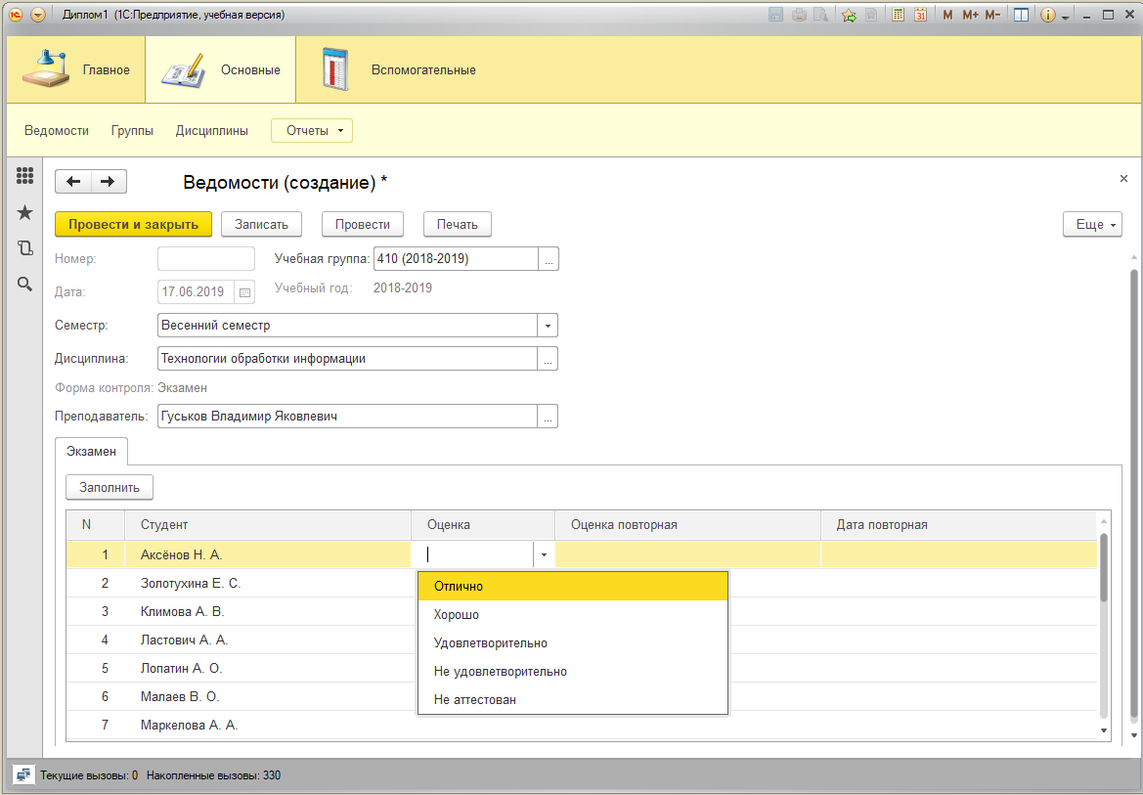
Рисунок 18. Экранная форма редактирования табличной части «Экзамен» элемента документа «Ведомости»
При заполнении шапки элемента ведомости с формой контроля «Курсовая» отображаются дополнительные поля «Дата первой КТ», «Дата второй КТ», «Дата третьей КТ», «Дата выдачи» которые обязательны к заполнению.
Данные первых трёх полей обозначают даты контрольных точек, эти сведения необходимы для формирования шапки печатной формы по курсовой. Каждая следующая контрольная точка должна быть позже предыдущей, иначе срабатывает ограничение на проведение документа.
Поле «Дата выдачи» обозначает дату выдачи задания по курсовой студентам и, чаще всего, является одинаковой у всех студентов. При заполнении поля выбранная дата заполняется в ячейках в соответствующей колонке табличной части «Курсовая» у студентов. При желании дату выдачи задания можно изменить у отдельных студентов. Пустые ячейки колонок «оценка» и «Дата защиты» заполняются аналогично колонкам в табличных частях «Зачёт» и «Экзамен». Экранная форма редактирования табличной части «Курсовая» элемента документа «Ведомости» представлена на рисунке 19.

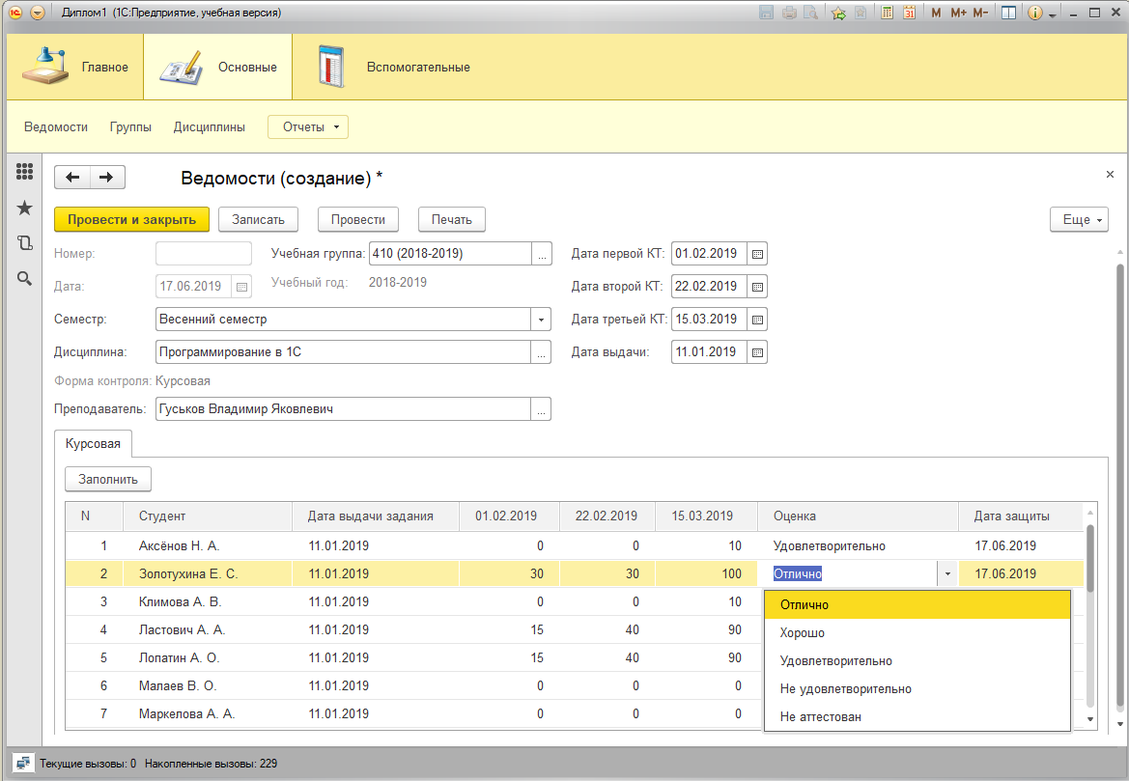
Рисунок 19. Экранная форма редактирования табличной части «Курсовая» элемента документа «Ведомости»
После создания ведомости можно вывести её на печать. Это делается с помощью нажатия на кнопку «Печать» в шапке элемента документа «Ведомости», или при выбранном элементе в форме списка документа. Макет печатной формы для дисциплины с формой контроля «Зачёт» представлен на рисунке 20.
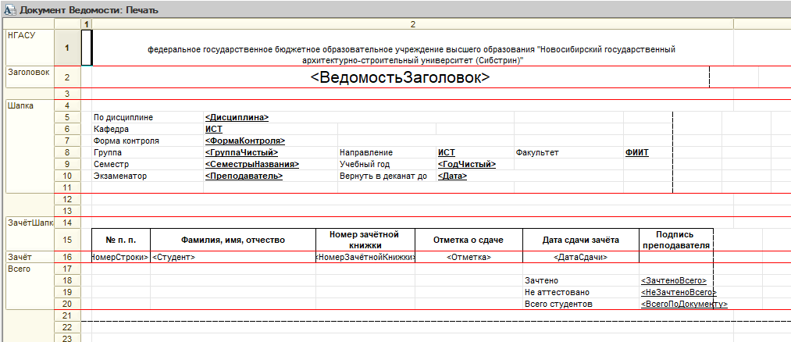
Рисунок 20. Макет печатной формы для дисциплины с формой контроля «Зачёт»
В угловых скобках находятся имена переменных, по которым в программном коде необходимая информация заполняется из ведомости в специально отведенные ячейки. Текст в ячейках без скобок является предварительно введенным текстом и на него не влияет информация из ведомости. Пример печатной ведомости представлен на рисунке 21.
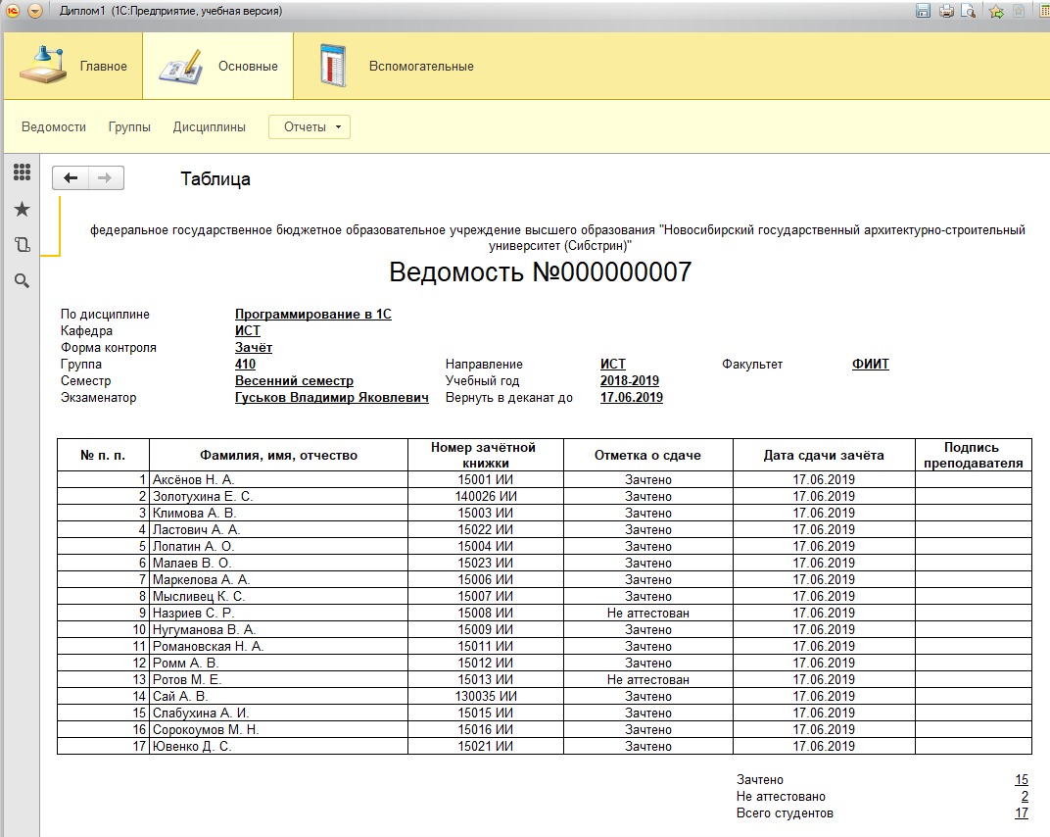
Рисунок 21. Вид печатной ведомости для дисциплины с формой контроля «Зачёт»
Пример печатной ведомости для дисциплины с формой контроля «Курсовая» представлен на рисунке 22.
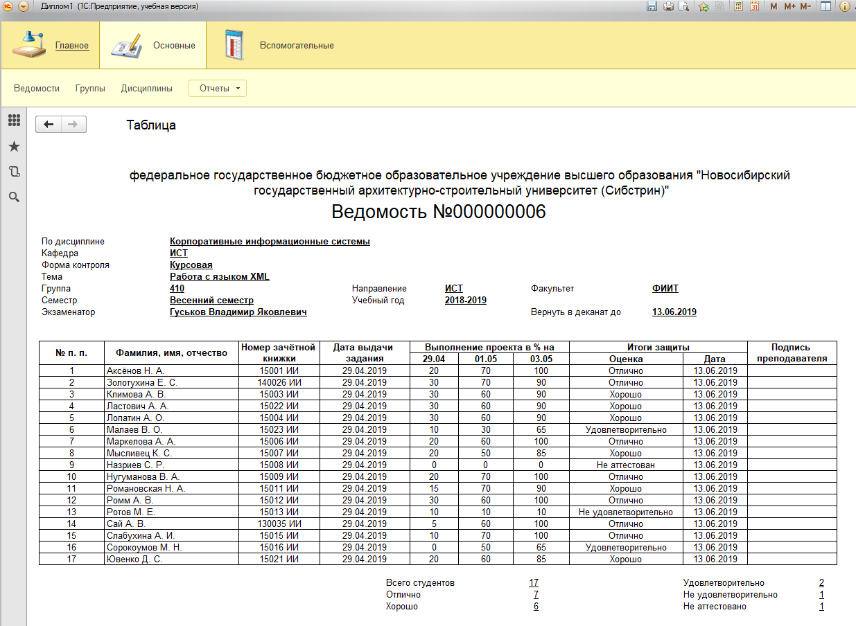
Рисунок 22. Вид печатной ведомости для дисциплины с формой контроля «Курсовая»
Пример печатной ведомости для дисциплины с формой контроля «Экзамен» показан на рисунке 23.

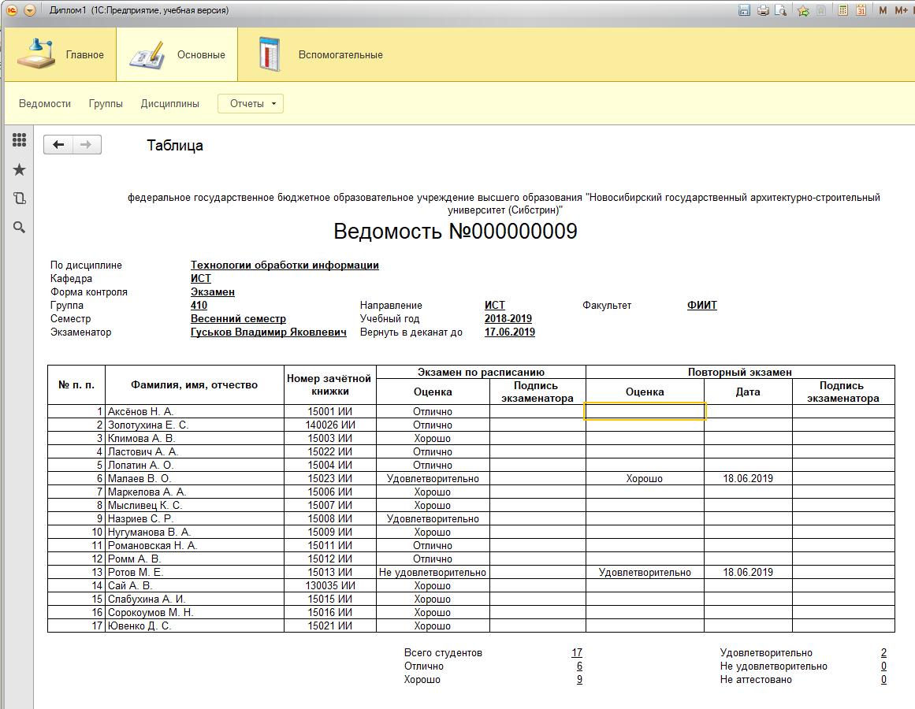
Рисунок 23. Вид печатной ведомости для дисциплины с формой контроля «Экзамен»

3.3 Работа с отчётами
Для удобного просмотра всех введенных данных и вывода их на печать созданы отчёты.
Для просмотра сведений об успеваемости группы были созданы отчеты по результатам зачетной сессии, с дисциплинами по формам контроля «Зачёт» и «Курсовая», и экзаменационной сессии с дисциплинами по форме контроля «Экзамен».
В поле «Учебная группа» при выборе группы и нажатии кнопки «Сформировать» в верхней области формы отчета, будет сформирован отчет по результатам сессии за весь учебный год. Есть возможность подключить поле «Семестр». При подключении будет выведена информация только за указанный семестр. Пример готового отчёта «Результаты зачётной сессии» с успеваемостью группы по зачётной сессии показан на рисунке 24. Группировки подсвечены разными цветами одного оттенка для наглядности. Группировки можно сворачивать, чтобы наблюдать только необходимую информацию.
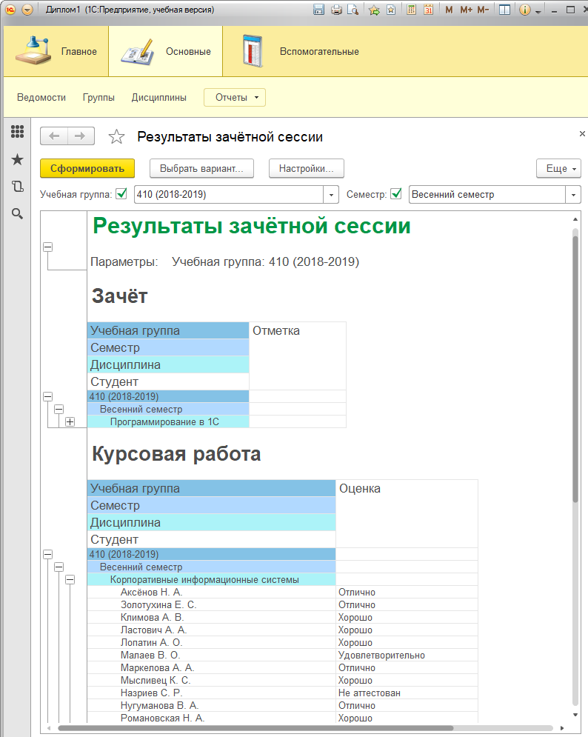
Рисунок 24. Пример готового отчёта «Результаты зачётной сессии»
Аналогичным образом построены отчеты «Долги зачётной сессии» и «Долги экзаменационной сессии». В списках выводятся студенты с неудовлетворительными оценками по зачетным и экзаменационным сессиям при выборе учебной группы. Пример готового отчёта «Долги зачётной сессии» показан на рисунке 25.
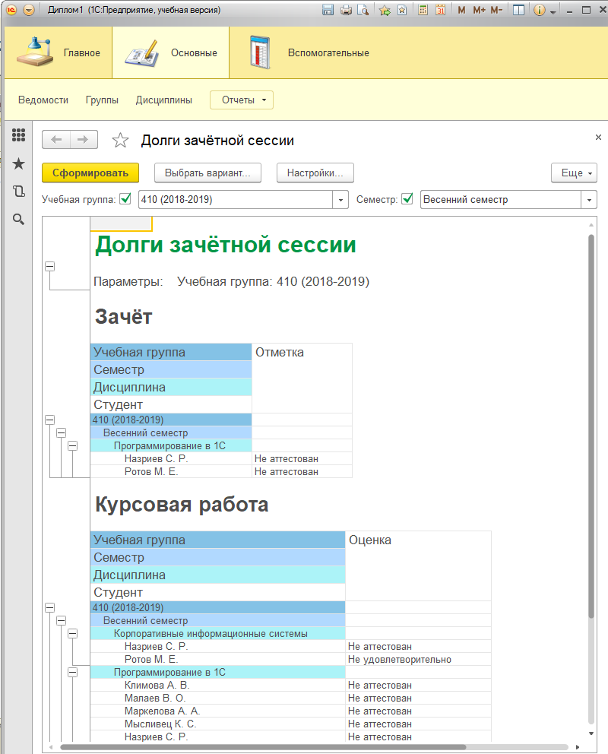
Рисунок 25. Пример готового отчёта «Долги зачётной сессии»
В отчете «Успеваемость студента» выводятся оценки по конкретному студенту. Информация выводится одновременно по всем формам контроля. Имеется возможность получить данные по всему учебному году, отключив поле отбора «Семестр», и за весь период обучения студента, отключив поле отбора «Учебный год». Пример готового отчёта «Успеваемость студента» показан на рисунке 26.
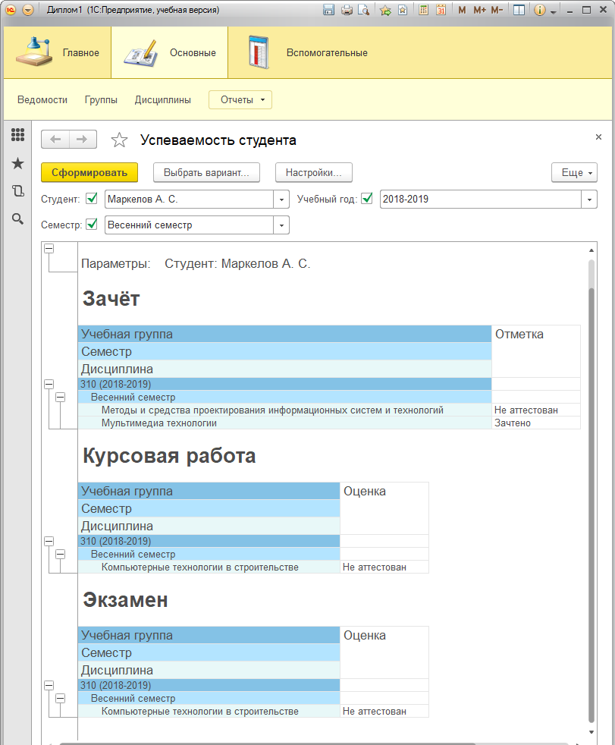
Рисунок 26. Пример готового отчёта «Успеваемость студента»
Отчет «Успеваемость студентов по преподавателю» показывает успеваемость студентов, которые слушают дисциплины конкретного преподавателя. Предусмотрена возможность отбора по учебным группам и учебным годам. Также реализован отчет «Долги студентов по преподавателю» с аналогичными свойствами. Пример готового отчёта «Успеваемость студентов по преподавателю» показан на рисунке 27.
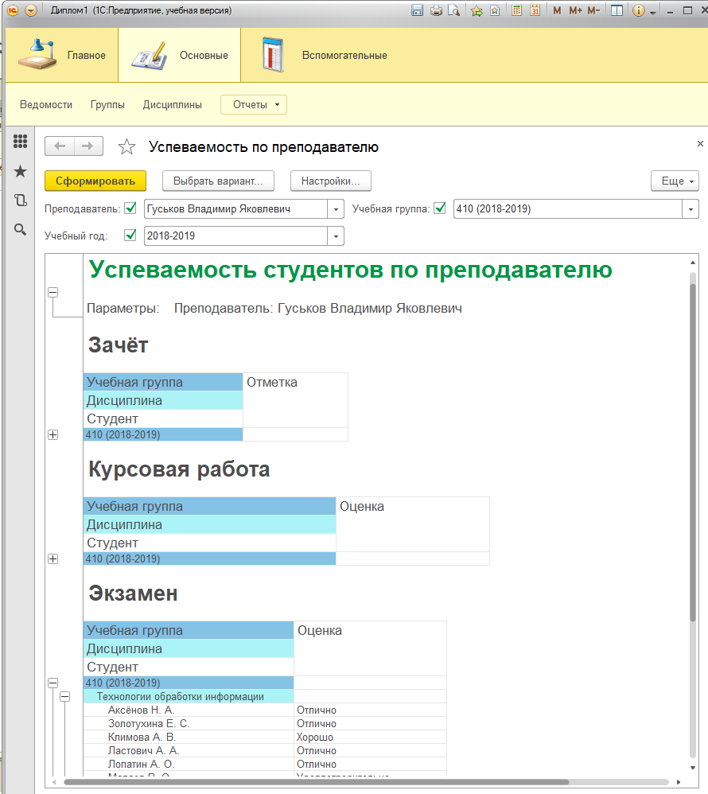
Рисунок 27. Пример готового отчёта «Успеваемость студентов по преподавателю»

ЗАКЛЮЧЕНИЕ
В ходе выполнения бакалаврской работы, достигнута поставленная цель: разработано приложение для автоматизации учёта успеваемости студентов кафедры, в среде 1С:Предприятие 8.3. Созданная конфигурация имеет интуитивно понятный интерфейс и имеет надёжную защиту для ввода реалистичных данных.
Поставленные задачи были выполнены в полном объеме:
- Созданы справочники для хранения справочной информации о студентах, учебных группах, преподавателях, дисциплинах;
- Реализован механизм загрузки списков студентов из внешних документов;
- Создан удобный механизм добавления и редактирования учебных ведомостей;
- Произведено ведение отчетов об успеваемости.
Использование разработки существенно облегчит работу сотрудникам кафедры, облегчая весь процесс создания учебных ведомостей и ежегодно обновляющегося списка групп. Система позволяет наглядно отобразить успеваемость в виде отчётов по группам, преподавателям, учебным годам, отдельным студентам.

СПИСОК ИСПОЛЬЗОВАННЫХ ИСТОЧНИКОВ
- Бартеньев, О. В. 1С: Предприятие. Программирование для всех / О. В. Бартеньев. - М.: Диалог МИФИ, 2015. - 464 c.
- Иванченко Д. С. 1С:Предприятие за 5 занятий: учебное пособие / Д.С. Иванченко. – СПб.: Феникс, 2011. – 192 с.
- Кашаев С. М. 1С: Предприятие 8.2. Разработка прикладных решений: учебное пособие / С.М.Кашаев. – М.: Вильямс, 2014. – 368 с.
- Кашаев С. М. Программирование в 1С:Предприятие 8.3: учебное пособие/ С.М. Кашаев. – СПб.: Питер, 2014. – 304 с.
- Ощенко И.А. Азбука программирования в 1С:Предприятие 8.3: учебное пособие / И.А. Ощенко. – СПб.: БХВ-Петербург, 2015. – 288 с.
- Радченко М.Г. 1С:Предприятие 8.2. Примеры и типовые приемы / М.Г. Радченко. – М.: ООО «1С-Паблишинг», 2014. – 310 с.
- Радченко М.Г. 1C Предприятие 8.2 Практическое пособие разработчика: учебное пособие / М.Г.Радченко. – М.: ООО «1С-Паблишинг» , 2009. – 874 с.
- 1С:Предприятие 8 [Электронный ресурс]. – Режим доступа: http://v8.1c.ru/
- 1С:Предприятие 8.3.Руководство администратора [Электронный ресурс] // Частный программист 1С. – Режим доступа: https://master1c8.ru/?media_dl=288
- Курсы по 1С [Электронный ресурс]. – Режим доступа: https://курсы-по-1с.рф
- Настройка отчётов в 1С 8.3 [Электронный ресурс] // ЛегаСофт. – Режим доступа: http://www.legasoft.ru/about/publikacii/nastroyka_otchetov_v_1s_predpriyatii_8/
- Основные объекты: Запросы [Электронный ресурс] // Полигон виртуального образования. – Режим доступа: http://www.pvobr.ru/
- Помощник бухгалтера в 1С [Электронный ресурс]. – Режим доступа: https://helpme1c.ru/
- Руководство по стилю для типовых конфигураций на платформе 1С:Предприятие 8.2 [Электронный ресурс]. – Режим доступа: https://its.1c.ru/db/metod8dev/content/3224/hdoc
- Сервис удалённой работы для 1С программистов [Электронный ресурс]. – Режим доступа: http://1clancer.ru/
- Справочники в 1С [Электронный ресурс] // 1С GOODWILL. – Режим доступа: https://programmist1s.ru/spravochniki-1s-8/
- Фирма 1С [Электронный ресурс] // Фирма «1С». – Режим доступа: http://www.1c.ru/rus/firm1c/firm1c.htm
- Форум 1С [Электронный ресурс]. – Режим доступа: http://forum-1c.ru/
- Форум 1С программистов 8.3, 8.2, 8, 7.7 [Электронный ресурс] // Частный программист 1С. – Режим доступа: https://forum.infostart.ru/
- Hello, 1C [Электронный ресурс]. – Режим доступа: http://howknow1c.ru
ПРИЛОЖЕНИЕ А
&НаКлиенте
Процедура УчебныйГодНачалоВыбора(Элемент, ДанныеВыбора, СтандартнаяОбработка)
СтандартнаяОбработка=Ложь;
ЭтотГод=Год(ТекущаяДата());
ЭтотГод2=ЭтотГод+1;
ЭтотГод=(Формат(ЭтотГод, "ЧГ=0"));
ЭтотГод2=(Формат(ЭтотГод2, "ЧГ=0"));

Форма = ПолучитьФорму("Справочник.УчебныеГода.Форма.ФормаВыбора",,Элемент);
//=-=-=Группу для будущего учебного года можно создать только с июня
ЭлементОтбора= Форма.Список.Отбор.Элементы.Добавить(Тип("ЭлементОтбораКомпоновкиДанных"));
ЭлементОтбора.ЛевоеЗначение = Новый ПолеКомпоновкиДанных("Наименование");
Если Месяц(ТекущаяДата())>5 тогда
ЭлементОтбора.ВидСравнения = ВидСравненияКомпоновкиДанных.МеньшеИлиРавно;
иначе
ЭлементОтбора.ВидСравнения = ВидСравненияКомпоновкиДанных.Меньше;
КонецЕсли;
ЭлементОтбора.Использование = Истина;
ЭлементОтбора.ПравоеЗначение = Строка(""+ЭтотГод+"-"+ЭтотГод2);
ЭлементОтбора.РежимОтображения= РежимОтображенияЭлементаНастройкиКомпоновкиДанных.БыстрыйДоступ;
Форма.Открыть();
КонецПроцедуры

&НаКлиенте
Процедура КурсОбработкаВыбора(Элемент, ВыбранноеЗначение, СтандартнаяОбработка)
Если Объект.Курс<>ВыбранноеЗначение Тогда
Объект.УчебныйГод="";
КонецЕсли;
КонецПроцедуры
ПРОДОЛЖЕНИЕ ПРИЛОЖЕНИЯ А
&НаКлиенте
Процедура УчебныйГодОбработкаВыбора(Элемент, ВыбранноеЗначение, СтандартнаяОбработка)
Если Объект.Курс=ПредопределенноеЗначение("Перечисление.Курсы.Первый") тогда
Объект.Наименование="110 ("+ВыбранноеЗначение+")";КонецЕсли;
Если Объект.Курс=ПредопределенноеЗначение("Перечисление.Курсы.Второй") тогда
Объект.Наименование="210 ("+ВыбранноеЗначение+")";КонецЕсли;
Если Объект.Курс=ПредопределенноеЗначение("Перечисление.Курсы.Третий") тогда
Объект.Наименование="310 ("+ВыбранноеЗначение+")";КонецЕсли;
Если Объект.Курс=ПредопределенноеЗначение("Перечисление.Курсы.Четвёртый") тогда
Объект.Наименование="410 ("+ВыбранноеЗначение+")";КонецЕсли;
КонецПроцедуры

Процедуры «УчебныйГодНачалоВыбора», «КурсОбработкаВыбора» и «УчебныйГодОбработкаВыбора» – устанавливают правильное наименования группы при создании элемента справочника «Группы», при выборе объектов «УчебныйГод» и «Курс».

ПРИЛОЖЕНИЕ Б
&НаКлиенте
Процедура Заполнить(Элемент)
Режим = РежимДиалогаВыбораФайла.Открытие;
ДиалогОткрытияФайла = Новый ДиалогВыбораФайла(Режим);
ДиалогОткрытияФайла.ПолноеИмяФайла = "";
Фильтр = "Таблица(*.xls)|*.xls";
ДиалогОткрытияФайла.Фильтр = Фильтр;
ДиалогОткрытияФайла.МножественныйВыбор = Ложь;
ДиалогОткрытияФайла.Заголовок = "Выберите файл";
Если ДиалогОткрытияФайла.Выбрать() Тогда
ПутьКФайлу = ДиалогОткрытияФайла.ПолноеИмяФайла;
КонецЕсли;
ЗагрузитьТаблицуДанных(ПутьКФайлу);
КонецПроцедуры

&НаСервере
Процедура ПриЧтенииНаСервере(ТекущийОбъект)
ЭтаФорма.Элементы.Наименование.Доступность=Ложь;
ЭтаФорма.Элементы.Курс.Доступность=Ложь;
ЭтаФорма.Элементы.УчебныйГод.Доступность=Ложь;
//=-=-=Перевод студентов на следующий курс разрешен с июня по август для актуальных групп (сдавшие летнию сессию в этом году)
Если НЕ((Месяц(ТекущаяДата())>5 и (Месяц(ТекущаяДата())<9)) и Сред(Объект.Наименование, 11, 4)=Формат(Год(ТекущаяДата()), "ЧГ=0") ) тогда
ЭтаФорма.Элементы.СтудентыВГруппеПеревод.Доступность=Ложь;КонецЕсли;
ЭтаФорма.Элементы.СтудентыВГруппеКоманднаяПанель.Видимость=Ложь;
НоваяКоманда = ЭтаФорма.Команды.Добавить("Заполнить");
НоваяКоманда.Действие = "Заполнить";

Если НЕ(Число(Лев(Объект.Наименование, 3))=110 и Сред(Объект.Наименование, 6, 4)=Формат(Год(ТекущаяДата()), "ЧГ=0")) тогда
Элементы.ГруппаЗаполнить.Видимость=Ложь;КонецЕсли;
ПРОДОЛЖЕНИЕ ПРИЛОЖЕНИЯ Б
НовыйЭлемент = Элементы.Добавить("КомандаЗаполнить", Тип("КнопкаФормы"),Элементы.ГруппаЗаполнить);
НовыйЭлемент.Вид = ВидКнопкиФормы.КнопкаКоманднойПанели;
НовыйЭлемент.ИмяКоманды = "Заполнить";
НовыйЭлемент.Картинка=БиблиотекаКартинок.ВнешнийИсточникДанных;
НовыйЭлемент.Отображение=ОтображениеКнопки.КартинкаИТекст;
КонецПроцедуры

&НаКлиенте
Процедура ЗагрузитьТаблицуДанных(ИмяФайла)
Excel = Новый COMОбъект("Excel.Application");
Excel.WorkBooks.Open(ИмяФайла);ExcelЛист = Excel.Sheets(1);

Для ТекущаяКолонка = 1 По 40 Цикл
ЗначениеТекущейЯчейки= СокрЛП(ExcelЛист.Cells(2, ТекущаяКолонка).Value);
Если ПустаяСтрока(ЗначениеТекущейЯчейки) Тогда
Прервать;КонецЕсли;
КонецЦикла;
КоличествоКолонок = ТекущаяКолонка - 1;ОшибкаЧтения = Ложь;
ТекущаяСтрока = 2;
ТекущееЗначение = СокрЛП(ExcelЛист.Cells(ТекущаяСтрока, 2).Value);
Пока ЗначениеЗаполнено(ТекущееЗначение) Цикл
Состояние("Загрузка данных... строка " + ТекущаяСтрока);
Наименование = СокрЛП(ExcelЛист.Cells(ТекущаяСтрока, 2).Value);
НомерЗачётнойКнижки = СокрЛП(ExcelЛист.Cells(ТекущаяСтрока, 3).Value);
ЗаполнитьСтудентов(Наименование,НомерЗачётнойКнижки);
ТекущаяСтрока = ТекущаяСтрока + 1;
ТекущееЗначение = СокрЛП(ExcelЛист.Cells(ТекущаяСтрока, 2).Value);
КонецЦикла;Excel.WorkBooks.Close();Excel = 0;
КонецПроцедуры

&НаСервере
Функция ЗаполнитьСтудентов(Наименование,НомерЗачётнойКнижки)
ПРОДОЛЖЕНИЕ ПРИЛОЖЕНИЯ Б
Спр=Справочники.Студенты.НайтиПоРеквизиту("НомерЗачётнойКнижки",НомерЗачётнойКнижки);
Если Спр=Справочники.Студенты.ПустаяСсылка() тогда
Элем = Справочники.Студенты.СоздатьЭлемент();
Элем.Наименование = Наименование;
Элем.НомерЗачётнойКнижки = НомерЗачётнойКнижки;
Элем.Группа=Объект.Ссылка;Элем.Записать();
Гр=Объект.СтудентыВГруппе.Добавить();
Гр.Студент=Элем.Ссылка;
КонецЕсли;
КонецФункции

При открытии элемента происходит проверка группы на курс и учебный год. С июня по август доступна загрузка новых студентов на первый курс, у подходящей группыв табличной части отображается кнопка «Заполнить», за это отвечает процедура «ПриЧтенииНаСервере». Процедуры «Заполнить» и «ЗагрузитьТаблицуДанных» производят операции открытия и загрузки списка студентов из файла MS Excel. Функция «ЗаполнитьСтудентов» добавляет новых студентов в справочник «Студенты» и заполняет табличную часть в элементе группы справочника «Группы».

ПРИЛОЖЕНИЕ В
&НаКлиенте&НаКлиенте
Процедура ПослеЗаписи(ПараметрыЗаписи)
Получить_Группу(Объект.Группа,Объект.Наименование);
КонецПроцедуры

&НаСервере
Процедура Получить_Группу(Группа_название,Студент_ФИО)
Гр=Справочники.Группы.НайтиПоНаименованию(Группа_название);
Ст=Справочники.Студенты.НайтиПоНаименованию(Студент_ФИО);
ГрОбъект=Гр.ПолучитьОбъект();Запрос = Новый Запрос;
Запрос.Текст =
"ВЫБРАТЬ
| Студ.СтудентыВГруппе.(Студент КАК Студд)
|ИЗ
| Справочник.Группы КАК Студ
|ГДЕ
| Студ.Наименование = &Гр и Студ.СтудентыВГруппе.Студент=&Ст";
Запрос.УстановитьПараметр("Гр", Строка(Группа_название));
Запрос.УстановитьПараметр("Ст", Ст);Результат = Запрос.Выполнить();
ВыборкаТаб = Результат.Выбрать();ВыборкаТаб.Следующий();
//=-=-=Если этого студента еще нет в этой группе, то добавляется в группу
Если Результат.Пустой() Тогда
ГрНоваяЗапись=ГрОбъект.СтудентыВГруппе.Добавить();
ГрНоваяЗапись.Студент=Ст;ГрОбъект.Записать();
КонецЕсли;
КонецПроцедуры

После создания нового объекта справочника «Студенты», ссылка на студента добавляется в указанный элемент справочника «Группы» в табличную часть «СтудентыВГруппе».

ПРИЛОЖЕНИЕ Г
&НаКлиенте
Процедура ПередЗаписью(Отказ, ПараметрыЗаписи)
СтруктураОтбора=Новый Структура;
СтруктураОтбора.Вставить("Перевод", Истина);
Массив=Объект.СтудентыВГруппе.НайтиСтроки(СтруктураОтбора);
//=-=-=Перевод студентов на следующий курс разрешен с июня по август
//=-=-=для актуальных групп (сдавшие летнию сессию в этом году)
Если (ЭтаФорма.Элементы.СтудентыВГруппеПеревод.Доступность=Истина и Массив.Количество()>0 ) тогда
Группа=Число(Лев(Объект.Наименование, 3)); //=-=-=Чистая группа
//=-=-=Будущая группа, я устал
Группа2=Число(Лев(Объект.Наименование, 3))+100;
Учебный_Год=Формат(Год(ТекущаяДата()), "ЧГ=0");
//=-=-=Чистый учебный год и будущий учебный год
Учебный_Год2=Формат(Год(ТекущаяДата())+1, "ЧГ=0");
//=-=-=Объединение чистой группы и Чистого учебного года
Строковая_Группа=""+Группа2+" ("+Учебный_Год+"-"+Учебный_Год2+")";
Если Группа<>410 тогда
Если Получить_Группу(Строковая_Группа).Пустая() тогда
Предупреждение("Для перевода студентов необходимо создать группу "+Строковая_Группа+"");
иначе
Для Каждого ТекущаяСтрока Из Массив Цикл
Перевести_Студентов(ТекущаяСтрока.Студент,Строковая_Группа);
КонецЦикла
КонецЕсли;
иначе Предупреждение("Отмеченные студенты будут считаться завершившими обучение!"); КонецЕсли;
КонецЕсли;
Если Объект.Код="" и НЕ Получить_Группу(Объект.Наименование).Пустая() тогда
Отказ=истина;Предупреждение("Такая группа уже есть!");
КонецЕсли;
КонецПроцедуры
ПРОДОЛЖЕНИЕ ПРИЛОЖЕНИЯ Г
&НаСервереБезКонтекста
Функция Получить_Группу(Группа_название)
//=-=-=Получить группу по наименованию
Возврат Справочники.Группы.НайтиПоНаименованию(Группа_название);
КонецФункции

&НаСервере
Процедура Перевести_Студентов(ТекущаяСтрока,Строковая_Группа)
Студент_Справочник=ТекущаяСтрока.ПолучитьОбъект();
Новая_Группа_Объект=Справочники.Группы.НайтиПоНаименованию(Строковая_Группа).ПолучитьОбъект();
ПараметрыОтбора = Новый Структура("Студент", Студент_Справочник);
Студент_Есть = Новая_Группа_Объект.СтудентыВГруппе.НайтиСтроки(ПараметрыОтбора);
Если Студент_Есть.Количество()=0 тогда
//=-=-=Запись новой группы в реквезит студента в справочнике Студенет
Новая_Группа=Справочники.Группы.НайтиПоНаименованию(Строковая_Группа);
Студент_Справочник.Группа=Новая_Группа;
Студент_Справочник.Записать();
Переводд=Новая_Группа_Объект.СтудентыВГруппе.Добавить();
Переводд.Студент=Студент_Справочник.Ссылка;
Новая_Группа_Объект.Записать();
КонецЕсли;
КонецПроцедуры

Процедура «ПередЗаписью» проверяет возможность перевода студентов на следующий курс и получает список переводимых студентов. Процедура «Перевести_Студентов» присваивает переводимых студентам в справочнике «Студенты» к новой актуальной группе и записывает этих студентов в табличную часть элемента справочника «Группы».

ПРИЛОЖЕНИЕ Д
&НаКлиенте
Процедура ДисциплинаНачалоВыбора(Элемент, ДанныеВыбора, СтандартнаяОбработка)
СтандартнаяОбработка=Ложь;
Форма = ПолучитьФорму("Справочник.Дисциплины.Форма.ФормаВыбора",,Элемент);
//=-=-=Отбор дисциплин по учебной группе
ЭлементОтбора = Форма.Список.Отбор.Элементы.Добавить(Тип("ЭлементОтбораКомпоновкиДанных"));
ЭлементОтбора.ЛевоеЗначение = Новый ПолеКомпоновкиДанных("УчебныеГруппы.УчебнаяГруппа");
ЭлементОтбора.ВидСравнения = ВидСравненияКомпоновкиДанных.ВСписке;
ЭлементОтбора.Использование = Истина;
ЭлементОтбора.ПравоеЗначение = Получить_Группу(Объект.УчебнаяГруппа);
ЭлементОтбора.РежимОтображения = РежимОтображенияЭлементаНастройкиКомпоновкиДанных.БыстрыйДоступ;

//=-=-=Отбор дисциплин по семестру
ЭлементОтбора2 = Форма.Список.Отбор.Элементы.Добавить(Тип("ЭлементОтбораКомпоновкиДанных"));
ЭлементОтбора2.ЛевоеЗначение = Новый ПолеКомпоновкиДанных("Семестр");
ЭлементОтбора2.ВидСравнения = ВидСравненияКомпоновкиДанных.ВСписке;
ЭлементОтбора2.Использование = Истина;
ЭлементОтбора2.ПравоеЗначение = Получить_Семестр(Объект.УчебнаяГруппа,Объект.СеместрыНазвания);
ЭлементОтбора2.РежимОтображения = РежимОтображенияЭлементаНастройкиКомпоновкиДанных.БыстрыйДоступ;
Форма.Открыть();
КонецПроцедуры

&НаКлиенте
Процедура ДисциплинаОбработкаВыбора(Элемент, ВыбранноеЗначение, СтандартнаяОбработка)

ПРОДОЛЖЕНИЕ ПРИЛОЖЕНИЯ Д
ЭтаФорма.Элементы.Страницы.Видимость= Истина;ЭтаФорма.Элементы.Преподаватель.Доступность=Истина;
Если Объект.Дисциплина<>ВыбранноеЗначение Тогда Очистка_Полей(2);КонецЕсли;
Если ((Получить_Копии_Ведомостей(ВыбранноеЗначение,Объект.УчебнаяГруппа))=1) тогда Результат=Вопрос("Ведомость по данной группе+дисциплине уже есть. Перейти?",РежимДиалогаВопрос.ДаНет);
Если Результат=КодВозвратаДиалога.Да тогда
ПараметрыФормы = Новый Структура("Ключ", Получить_Копии_Ведомостей2(ВыбранноеЗначение,Объект.УчебнаяГруппа));
ОткрытьФорму("Документ.Ведомости.Форма.ФормаДокумента", ПараметрыФормы);
КонецЕсли;
КонецЕсли;
//=-=-=Узнать вид контроля(форму контроля) по выбранной дисциплине
ВидКонтроля= Получить_ВидКонтроля(ВыбранноеЗначение);
//=-=-=Отключить видимость не используемых вкладок форм контроля табличной части
Если Строка(ВидКонтроля)="Зачёт" тогда
ЭтаФорма.Элементы.ГруппаЗачёт.Видимость=Истина;
ЭтаФорма.Элементы.ГруппаЭкзамен.Видимость=Ложь;
ЭтаФорма.Элементы.ГруппаКурсовая.Видимость=Ложь;
КонецЕсли;
Если Строка(ВидКонтроля)="Курсовая" тогда
ЭтаФорма.Элементы.ГруппаЗачёт.Видимость=Ложь;
ЭтаФорма.Элементы.ГруппаЭкзамен.Видимость=Ложь;
ЭтаФорма.Элементы.ГруппаКурсовая.Видимость=Истина;
ЭтаФорма.Элементы.ДатыКурсового.Видимость=Истина;
КонецЕсли;
Если Строка(ВидКонтроля)="Экзамен" тогда
ЭтаФорма.Элементы.ГруппаЗачёт.Видимость=Ложь;
ЭтаФорма.Элементы.ГруппаЭкзамен.Видимость=Истина;
ЭтаФорма.Элементы.ГруппаКурсовая.Видимость=Ложь;
КонецЕсли;
КонецПроцедуры
ПРОДОЛЖЕНИЕ ПРИЛОЖЕНИЯ Д
&НаКлиенте
Процедура УчебнаяГруппаОбработкаВыбора(Элемент, ВыбранноеЗначение, СтандартнаяОбработка)
ЭтаФорма.Элементы.Дисциплина.Доступность=Истина;
Если Объект.УчебнаяГруппа<>ВыбранноеЗначение Тогда Очистка_Полей(1);
КонецЕсли;
КонецПроцедуры

&НаКлиенте
Процедура СеместрыНазванияОбработкаВыбора(Элемент, ВыбранноеЗначение, СтандартнаяОбработка)
Если Объект.СеместрыНазвания<>ВыбранноеЗначение Тогда Очистка_Полей(1);
КонецЕсли;
КонецПроцедуры

&НаКлиенте
Процедура ПреподавательНачалоВыбора(Элемент, ДанныеВыбора, СтандартнаяОбработка)
//=-=-=Отбор доступного списка преподавателей по выбранным ранее Группе, Семестру, Дисциплине
СтандартнаяОбработка=Ложь;
Форма = ПолучитьФорму("Справочник.Преподаватели.Форма.ФормаВыбора",,Элемент);
ЭлементОтбора = Форма.Список.Отбор.Элементы.Добавить(Тип("ЭлементОтбораКомпоновкиДанных"));
ЭлементОтбора.ЛевоеЗначение = Новый ПолеКомпоновкиДанных("Ссылка");
ЭлементОтбора.ВидСравнения = ВидСравненияКомпоновкиДанных.ВСписке;
ЭлементОтбора.Использование = Истина;
ЭлементОтбора.ПравоеЗначение = Получить_Преподавателей(Объект.Дисциплина);
ЭлементОтбора.РежимОтображения = РежимОтображенияЭлементаНастройкиКомпоновкиДанных.БыстрыйДоступ;
Форма.Открыть();
КонецПроцедуры

ПРОДОЛЖЕНИЕ ПРИЛОЖЕНИЯ Д
&НаКлиенте
Процедура Очистка_Полей(Уровень_Очистки)
Если Уровень_Очистки=1 тогда
Объект.Дисциплина="";
Объект.Преподаватель="";
ЭтаФорма.Элементы.Страницы.Видимость=Ложь;
ЭтаФорма.Элементы.Преподаватель.Доступность=Ложь;
КонецЕсли;
Если Уровень_Очистки=2 тогда Объект.Преподаватель=""; КонецЕсли;
Заполнение_Таб_Части=Ложь;ЭтаФорма.Элементы.ДатыКурсового.Видимость=Ложь;
Объект.ДатаПервойКТ=Дата("00010101");
Объект.ДатаВторойКТ=Дата("00010101");
Объект.ДатаТретьейКТ=Дата("00010101");
ЭтаФорма.ДатаВыдачи=Дата("00010101");

ЭтаФорма.Элементы.КурсоваяПерваяКТ.Заголовок="";
ЭтаФорма.Элементы.КурсоваяВтораяКТ.Заголовок="";
ЭтаФорма.Элементы.КурсоваяТретьяКТ.Заголовок="";
Объект.Зачёт.Очистить();Объект.Экзамен.Очистить();Объект.Курсовая.Очистить();
КонецПроцедуры

Процедуры, оканчивающиеся сочетанием «НачалоВыбора», производят отбор информации по заполненным ранее данным в других полях шапки ведомости. Процедуры, оканчивающиеся сочетанием «ОбработкаВыбора», в особом порядке вызывают процедуру «Очистка_Полей», которая очищает заполненные поля ниже поля, в которое пользователь решил внести изменения.

ПРИЛОЖЕНИЕ Е
&НаСервере
Процедура ПриСозданииНаСервере(Отказ, СтандартнаяОбработка)
//=-=-=Кнопка для заполнения студентами табличной части
НоваяКоманда = ЭтаФорма.Команды.Добавить("Заполнить");
НоваяКоманда.Действие = "Заполнить";
НовыйЭлемент=Элементы.Добавить("КомандаЗаполнить", Тип("КнопкаФормы"), ЭтаФорма.Элементы.ГруппаЗаполнитьЗачёт);
НовыйЭлемент1=Элементы.Добавить("КомандаЗаполнить1", Тип("КнопкаФормы"), ЭтаФорма.Элементы.ГруппаЗаполнитьКурсовая);
НовыйЭлемент2=Элементы.Добавить("КомандаЗаполнить2", Тип("КнопкаФормы"), ЭтаФорма.Элементы.ГруппаЗаполнитьЭкзамен);
НовыйЭлемент.ИмяКоманды = "Заполнить"; НовыйЭлемент1.ИмяКоманды = "Заполнить"; НовыйЭлемент2.ИмяКоманды = "Заполнить";
КонецПроцедуры

&НаКлиенте
Процедура Заполнить(Элемент)
//=-=-=Вызов процедуры заполнения студентами табличной части при нажатии на кнопку
ЗаполнитьСтудентами(Объект.УчебнаяГруппа, Объект.Дисциплина);
КонецПроцедуры

&НаСервере
Процедура ЗаполнитьСтудентами(Группа_Ссылка,Дисциплина_Ссылка)
//=-=-=Процедура заполнения студентами табличной части при нажатии на кнопку
Запрос = Новый Запрос;
Запрос.Текст =
"ВЫБРАТЬ
| Студ.СтудентыВГруппе.(Студент КАК Студд )
|ИЗ
| Справочник.Группы КАК Студ
|ГДЕ
| Студ.Ссылка = &Гр";
Запрос.УстановитьПараметр("Гр", Группа_Ссылка);
ПРОДОЛЖЕНИЕ ПРИЛОЖЕНИЯ Е
Результат = Запрос.Выполнить();
ВыборкаТаб = Результат.Выбрать();
ВыборкаТаб.Следующий();
ВыборкаСтуд= ВыборкаТаб.СтудентыВГруппе.Выбрать();
//=-=-=Переменная, которая означает, есть ли в табличной части хотя-бы 1 студент
Если Заполнение_Таб_Части=Ложь тогда
Пока ВыборкаСтуд.Следующий() Цикл
Заполнение_Таб_Части=Истина;
Если Строка(Дисциплина_Ссылка.ВидКонтроля)="Зачёт" тогда
НовСтр = Объект.Зачёт.Добавить();
КонецЕсли;
Если Строка(Дисциплина_Ссылка.ВидКонтроля)="Экзамен" тогда
НовСтр = Объект.Экзамен.Добавить();
КонецЕсли;
Если Строка(Дисциплина_Ссылка.ВидКонтроля)="Курсовая" тогда
НовСтр = Объект.Курсовая.Добавить();
Если (ЭтаФорма.ДатаВыдачи<>Дата("00010101")) тогда
НовСтр.ДатаВыдачиЗадания=ЭтаФорма.ДатаВыдачи;
КонецЕсли;
КонецЕсли;
НовСтр.Студент=ВыборкаСтуд.Студд.Ссылка;
КонецЦикла;
КонецЕсли;
КонецПроцедуры

Процедура «ПриСозданииНаСервере» создаёт кнопку «Заполнить», для заполнения табличной части документа студентами из группы в поле «Учебная группа». Процедура «ЗаполнитьСтудентами» выполняется при нажатии кнопки «Заполнить» и заполняет табличную часть студентами.

